그룹 여행 협업 플랫폼
설계 문서 통합본 (요구사항·UseCase·클래스·ERD·WBS·화면설계·API)
EnjoyTrip Final PJT

2026-06-25 · 팀 2명

목차
목차 2
요구사항 정의서 6
1. 개요 6
2. 외부 인터페이스 요구사항 (EI) 6
3. 기능 요구사항 정의서 (구현 상태 포함) 7
3.1 인증/계정 (FR-AUTH) 7
3.2 사용자 성향 설문 (FR-SURVEY) 7
3.3 여행 그룹 (FR-GROUP) 8
3.4 장소 보관함 (FR-PLACE) 8
3.5 일정 (FR-SCHEDULE) 8
3.6 일정 투표 (FR-VOTE) 9
3.7 비용 정산 (FR-EXPENSE) 9
3.8 실시간 동기화 (FR-SSE) 10
3.9 홈 / 마이페이지 / 추천 / 부가 10
4. 비기능 요구사항 (NFR) 10
5. 권한 매트릭스 (요약) 11
6. 상태 전이 11
7. 추적 가능성 매트릭스 11
Use-Case 다이어그램 13
1. 액터 정의 13
2. 전체 Use-Case 다이어그램 14
3. 주요 Use-Case 명세 (대표 3종) 15
UC1 — 소셜 로그인 15
UC32 — 일정 추가 (협업) 15
UC44 — 이동/숙박 비용 자동 등록 15
클래스 다이어그램 (도메인 모델) 16
1. 핵심 도메인 — 사용자·그룹·멤버십 16
2. 콘텐츠 도메인 — 장소·일정·투표·숙소 17
3. 정산·알림·기타 도메인 18
4. 주요 열거형(Enum) 18
5. 계층 구조 (레이어드 아키텍처) 19
ER 다이어그램 20
1. 전체 ER 다이어그램 20
1-A. 인증 · 계정 · 성향 설문 20
1-B. 콘텐츠 — 장소 · 일정 · 투표 · 숙소 21
1-C. 정산 · 알림 · 회고 · 갤러리 · 캐시 22
2. 테이블 요약 (23개) 22
3. 주요 무결성 제약 / 인덱스 22
WBS & 간트 차트 24
1. WBS (Work Breakdown Structure) 24
2. 간트 차트 25
3. 마일스톤 25
4. 개인별 일정(요약) 25
화면 설계서 27
1. 페이지 목록 (라우트 기준) 27
2. 화면 흐름도 (Site Map / Flow) 28
3. 주요 화면 와이어프레임 (텍스트 목업) 28
3.1 홈 (/) 28
3.2 그룹 상세 허브 (/groups/:id) 28
3.3 정산 (/groups/:id 정산 탭) 29
3.4 성향 설문 결과 (/survey/result) 29
4. 공통 컴포넌트 29
5. 반응형 브레이크포인트 29
기타 참고 문서 — API 명세 & 시스템 구조 30
1. 시스템 아키텍처 30
2. 기술 스택 30
3. REST API 명세 (도메인별 주요 엔드포인트) 31
인증/계정 31
성향 설문 31
그룹 31
장소/일정/투표/숙소 31
정산/알림/추천/홈/마이/SSE 32
4. 인증·실시간 시퀀스 33
4.1 OAuth 로그인 + 토큰 재발급 33
4.2 SSE 실시간 동기화 33
5. 외부 API 캐시·비용 정책 34
소스 코드 제출 안내 (② 소스 코드) 35
1. DB Schema.sql (테이블 생성 · 초기 데이터) 35
2. Spring Boot 프로젝트 소스 — backend/ 35
빌드/실행 36
3. 프론트엔드 프로젝트 소스 — frontend/ (과제표의 "Vue.js" 칸 = React) 36
빌드/실행 36
4. 활용 데이터셋 36
5. zip 묶을 때 제외(권장) 36
부록 A. DB Schema.sql (통합 스키마) 38

요구사항 정의서
프로젝트명 그룹 여행 협업 플랫폼 (enjoy-trip) 문서버전 v1.1 (구현 반영본) · 2026-06-25 원천 문서 docs/requirements.md (SRS v1.1)

1. 개요
본 시스템은 친구·가족 등 2~8인이 하나의 여행을 함께 계획·결정·정산하는 협업 플랫폼이다. Wanderlog를 벤치마크하되, 국내 사용자를 위해 다음 5가지를 차별점으로 구현했다.
# | 차별점 | 구현 요구사항
1 | 그룹 의사결정 강화 | FR-VOTE-01~04 (장소 후보 투표·실명·자동채택)
2 | 성향 기반 매칭 | FR-SURVEY-01~03 (5차원 벡터·코사인 유사도 페르소나)
3 | 국내 최적화 장소/이동 | FR-PLACE(Google Places 단일소스) + FR-SCHEDULE-04(카카오 모빌리티 비용)
4 | 한국형 정산 | FR-EXPENSE-04~07 (최소송금 Greedy·토스/카카오페이 딥링크)
5 | 실시간 동기화 | FR-SSE-01~04 (SSE 이벤트·React Query 캐시 무효화·폴백)

요구사항 ID 규칙: FR-{도메인}-{번호}(기능), NFR-{카테고리}(비기능), EI-{번호}(외부 인터페이스).

2. 외부 인터페이스 요구사항 (EI)
ID | 소스 | 담당 영역 | 핵심 규칙
EI-01 | Google Maps Places | 모든 장소 검색(숙소·맛집·카페·명소·쇼핑) | 카테고리는 includedType으로 필터, 필드마스크 명시, 검색 24h·상세 7d DB 캐시
EI-02 | 카카오 모빌리티 | 이동 시간·비용(자동차/대중교통/도보) | 톨비·연료비(거리/13km/L×1700원)·택시비·운임, 경로 1h 캐시
EI-03 | TourAPI(한국관광공사) | 성향 기반 관광지 추천 | 지역기반 목록, 24h 캐시
EI-04 | 토스/카카오페이 | 송금 딥링크/QR | URL Scheme 생성만(supertoss://, kakaopay://), 실제 송금은 사용자 앱
EI-05 | Google/Kakao OAuth2 | 소셜 로그인 | Authorization Code, 백엔드 OAuth2 Client, 1회용 코드로 프론트 전달
EI-06 | Gemini (Google AI) | 장소 리뷰 AI 요약 | 미설정 시 해당 기능만 비활성

보안 원칙: 모든 외부 API 키는 백엔드 환경 변수로만 사용하고 프론트에 노출하지 않는다.

3. 기능 요구사항 정의서 (구현 상태 포함)
상태 범례: ✅ 구현완료 · ⚠️ 부분구현 · ⛔ 미구현

3.1 인증/계정 (FR-AUTH)
ID | 요구사항명 | 상세 | 우선순위 | 상태
FR-AUTH-01 | 회원가입 | (초기 설계는 이메일 가입) → 소셜 로그인 전용으로 전환 | 필수 | 🔄 소셜로 대체
FR-AUTH-02 | 로그인 | Google/Kakao OAuth2 → JWT Access(30분)+Refresh(7일, HttpOnly 쿠키) | 필수 | ✅
FR-AUTH-03 | 토큰 재발급 | Access 만료 시 axios 인터셉터가 /api/auth/reissue 자동 호출 | 필수 | ✅
FR-AUTH-04 | 로그아웃 | Refresh 쿠키 삭제 + DB RefreshToken 삭제 + 메모리 토큰 초기화 | 필수 | ✅
FR-AUTH-05 | 비밀번호 변경 | (소셜 로그인 전환으로 비활성) | 필수 | 🔄 N/A
FR-AUTH-06 | 계정 탈퇴 | 비밀번호/확인 후 익명화 + soft delete(deleted_at), 기록 보존 | 필수 | ✅
FR-AUTH-07 | 정산 수취정보 | 송금 링크/계좌 등록·조회, AES-GCM 컬럼 암호화 저장 | 추가 | ✅
FR-AUTH-08 | 프로필 사진 | 아바타 업로드(객체 스토리지 key) | 추가 | ✅

3.2 사용자 성향 설문 (FR-SURVEY)
ID | 요구사항명 | 상세 | 우선순위 | 상태
FR-SURVEY-01 | 설문 응답 | 12문항·5점 척도 → 5차원 벡터{activity,food,pace,urbanNature,timePref} 0~1 | 필수 | ✅
FR-SURVEY-02 | 내 성향 조회 | 레이더 차트 + 차원별 한 줄 설명, 재설문 | 필수 | ✅
FR-SURVEY-03 | 그룹 성향 매칭 | 멤버 평균 벡터 + 코사인 유사도 일치율 + 충돌 차원 강조(페르소나) | 추가 | ✅

3.3 여행 그룹 (FR-GROUP)
ID | 요구사항명 | 상세 | 우선순위 | 상태
FR-GROUP-01 | 그룹 생성 | 제목·목적지(시·도+시군구)·기간·커버(프리셋 8/커스텀 업로드), 6자리 초대코드 자동 | 필수 | ✅
FR-GROUP-02 | 그룹 목록 | 내 그룹만, 진행중/예정/완료 분류 + D-day | 필수 | ✅
FR-GROUP-03 | 그룹 참여 | 6자리 코드/초대링크, 정원 8명, 중복 가입 차단, MEMBER_JOINED SSE | 필수 | ✅
FR-GROUP-04 | 그룹 정보 수정 | Owner 한정, 제목·목적지·기간·커버 | 필수 | ✅
FR-GROUP-05 | 멤버 관리 | 목록(성향 미니차트)·강퇴·Owner 위임·떠나기 | 추가 | ✅
FR-GROUP-06 | 그룹 해체 | Owner 한정, soft delete | 추가 | ✅
FR-GROUP-07 | 초대 코드 재발급 | Owner 한정, 기존 코드 무효화 | 추가 | ✅

3.4 장소 보관함 (FR-PLACE)
ID | 요구사항명 | 상세 | 우선순위 | 상태
FR-PLACE-01 | 장소 검색 | Google Places 단일소스, 카테고리 칩, 무한스크롤, 24h DB 캐시 | 필수 | ✅
FR-PLACE-02 | 보관함 추가 | 메모·카테고리태그, placeId 중복 차단, 추가 시 Place Details 보강, PLACE_BOOKMARKED | 필수 | ✅
FR-PLACE-03 | 보관함 조회 | 그룹 단위, 카테고리/추가자 필터, 지도/리스트 토글 | 필수 | ✅
FR-PLACE-04 | 보관함 수정/삭제 | 추가자 또는 Owner, 일정 사용 중 경고 | 필수 | ✅
FR-PLACE-05 | 리뷰 AI 요약 | Google 리뷰를 Gemini로 요약 | 추가 | ✅

3.5 일정 (FR-SCHEDULE)
ID | 요구사항명 | 상세 | 우선순위 | 상태
FR-SCHEDULE-01 | 일정 추가 | 일자·시작/종료·장소(보관함/검색)·메모·예상비용, SCHEDULE_ADDED | 필수 | ✅
FR-SCHEDULE-02 | 일정 수정/삭제 | 모든 멤버 가능(협업), 마지막 수정자 표시 | 필수 | ✅
FR-SCHEDULE-03 | 순서 변경 | 같은 일자 order_index 재계산, 드래그 종료 시 서버 호출 | 필수 | ✅
FR-SCHEDULE-04 | 이동 시간/비용 | 자동차/대중교통/도보 3탭, 카카오 모빌리티 비용, transport_mode 저장 | 필수 | ✅(자동차 실측, 대중교통 안내)
FR-SCHEDULE-05 | 지도 뷰 | 일자별 핀 + 이동 경로선(Kakao Maps JS), 핀 상세 | 필수 | ✅
FR-SCHEDULE-06 | 일정 상태 | PLANNED/VOTING/CANCELLED, 과거 일정 흐림 | 필수 | ✅
FR-SCHEDULE-07 | 빈 일정 | 장소 미정 일정(투표로 결정), title만 입력 | 추가 | ✅
FR-SCHEDULE-08 | 숙소 선정/예약 | 그룹 숙소(기간·예약가·예약사진), 숙박비 정산 자동등록 | 추가 | ✅

3.6 일정 투표 (FR-VOTE)
ID | 요구사항명 | 상세 | 우선순위 | 상태
FR-VOTE-01 | 후보 등록 | 슬롯을 VOTING 전환, 후보 장소(보관함/검색) 등록·메모 | 추가 | ✅
FR-VOTE-02 | 투표 | 후보별 1~5점, 재투표 갱신, 실명, VOTE_CAST | 추가 | ✅
FR-VOTE-03 | 마감 | Owner/등록자 마감, 최다 득표 승격, VOTE_CLOSED | 추가 | ✅
FR-VOTE-04 | 결과 시각화 | 득점 막대, 투표자 실명, 미투표 안내 | 추가 | ✅

3.7 비용 정산 (FR-EXPENSE)
ID | 요구사항명 | 상세 | 우선순위 | 상태
FR-EXPENSE-01 | 지출 등록 | 금액·결제자·카테고리·메모·결제일, 분담(균등/비율/금액), EXPENSE_ADDED | 필수 | ✅
FR-EXPENSE-02 | 지출 목록 | 시간역순, 카테고리 합계, 총액/1인 평균 | 필수 | ✅
FR-EXPENSE-03 | 지출 수정/삭제 | 작성자 또는 Owner, 정산 즉시 재계산 | 필수 | ✅
FR-EXPENSE-04 | 정산 매트릭스 | 잔액 계산 + 최소 송금 횟수 Greedy | 추가 | ✅
FR-EXPENSE-05 | 송금 딥링크 | 토스/카카오페이 딥링크 + 수취인 계좌/링크 연결 | 추가 | ✅
FR-EXPENSE-06 | 정산 완료 처리 | 송금자/수취자 양측 확인 → COMPLETED | 추가 | ✅
FR-EXPENSE-07 | 이동/숙박비 자동등록 | 일정 비용을 멱등하게 단일 지출로 등록(sourceScheduleId) | 추가 | ✅

3.8 실시간 동기화 (FR-SSE)
ID | 요구사항명 | 상세 | 우선순위 | 상태
FR-SSE-01 | 연결 수립 | GET /api/groups/{id}/stream, 토큰 인증, 하트비트 | 추가 | ✅
FR-SSE-02 | 이벤트 발행 | {type,groupId,actorId,payload,ts} 도메인 이벤트 | 추가 | ✅
FR-SSE-03 | 클라이언트 처리 | 타입별 React Query 캐시 무효화 + 토스트(닉네임) | 추가 | ✅
FR-SSE-04 | 폴백 | 연속 실패 시 폴링 전환, 이탈 시 해제 | 추가 | ✅

3.9 홈 / 마이페이지 / 추천 / 부가
ID | 요구사항명 | 상세 | 상태
FR-HOME-01~03 | 홈 대시보드 | 진행중/예정/완료 그룹, 알림 집계, 빈 상태 | ✅
FR-MYPAGE-01~04 | 마이페이지 | 프로필·성향·계정관리·여행 회고(별점) | ✅
FR-RECOMMEND-01~02 | 추천(SHOULD) | TourAPI + 성향 코사인 정렬, 보관함 원클릭 | ✅
FR-NOTI-01 | 알림함 | 영속 알림 목록·읽음 처리·안읽음 카운트 | ✅
FR-GALLERY-01 | 그룹 갤러리 | 그룹 사진 업로드/조회/삭제(객체 스토리지) | ✅
FR-RECAP-01 | 여행 리캡 | 종료 그룹 요약 회고 페이지 | ✅

4. 비기능 요구사항 (NFR)
카테고리 | 요구사항 | 구현
NFR-PERF | API p95 500ms, SSE 1s, 1그룹 8명 | 외부 API DB 캐시(검색24h/상세7d/경로1h), N+1 제거, 인덱스
NFR-SEC | HTTPS, JWT 32B+, SQLi/XSS 방지, 키 비노출 | Nginx+Let's Encrypt, JPA 바인딩, React 이스케이프, AES-GCM 계좌 암호화
NFR-USE | 모바일 우선(≥320px), 스켈레톤, 빈상태, 토스트 | Tailwind 모바일 레이아웃, 공통 컴포넌트
NFR-COMPAT | Chrome/Safari/Edge 최신, JDK21, Node20+ | Spring Boot 4 / React 19
NFR-REL | 의미있는 에러, 트랜잭션 단위, 정산 멱등 | GlobalExceptionHandler+ApiResponse, @Transactional, 멱등 등록
NFR-MAINT | 도메인 패키지, Flyway, Conventional Commits | domain/* 구조, V2~V29 마이그레이션

5. 권한 매트릭스 (요약)
작업 | 로그인 | 그룹 멤버 | 그룹 Owner
그룹 생성/참여 | ✓ | ✓ | ✓
그룹 상세 조회 | - | ✓ | ✓
그룹 수정/해체/강퇴/위임/코드재발급 | - | - | ✓
장소 추가 | - | ✓ | ✓
장소 수정/삭제 | - | 본인 추가분 | ✓(전체)
일정 CRUD/순서변경 | - | ✓ | ✓
투표/후보등록 | - | ✓ | ✓
투표 마감/채택 | - | 후보 등록자 | ✓
지출 등록 | - | ✓ | ✓
지출 수정/삭제 | - | 본인 작성분 | ✓(전체)

백엔드는 @RequiredGroupMember/@RequiredGroupOwner AOP + 서비스 레벨 검증으로 이중 보호.

6. 상태 전이
- 그룹: PLANNING → IN_PROGRESS → COMPLETED → (DELETED)
- 일정: PLANNED ↔ VOTING → (CANCELLED)
- 정산 송금: PENDING → SENT → COMPLETED
- 숙소: SELECTED → BOOKED

7. 추적 가능성 매트릭스
차별점 | 관련 요구사항
그룹 의사결정 | FR-VOTE-01~04
성향 매칭·추천 | FR-SURVEY-01~03, FR-RECOMMEND-01~02
장소 검색 통합(Google) | FR-PLACE-01~05, EI-01
이동/숙박 비용(카카오) | FR-SCHEDULE-04/08, EI-02
비용 자동 정산 | FR-EXPENSE-07
한국형 송금 UX | FR-EXPENSE-05, EI-04
실시간 동기화 | FR-SSE-01~04

Use-Case 다이어그램
프로젝트명 그룹 여행 협업 플랫폼 (enjoy-trip)

1. 액터 정의
액터 | 설명
비로그인 사용자 | 소셜 로그인 전 방문자
로그인 사용자 | OAuth 로그인 완료. 그룹 생성/참여, 설문, 마이페이지
그룹 멤버 | 특정 그룹에 속한 사용자. 장소·일정·투표·지출 협업
그룹 Owner | 그룹 멤버 ⊂ 권한. 그룹 수정/해체/멤버 관리
시스템(스케줄러/배치) | 그룹 상태 자동 전환, 캐시 만료
외부 시스템 | Google Places · 카카오 모빌리티 · TourAPI · Gemini · 토스/카카오페이 · Google/Kakao OAuth

Owner는 멤버를, 멤버는 로그인 사용자를 일반화(상속)한다.

2. 전체 Use-Case 다이어그램
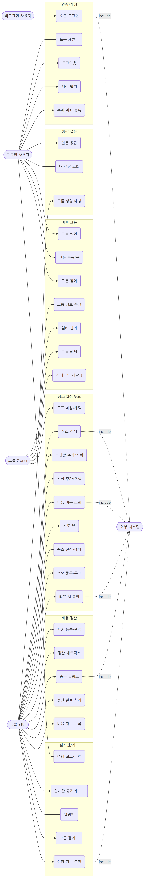
[그림] 02_유스케이스다이어그램

3. 주요 Use-Case 명세 (대표 3종)

UC1 — 소셜 로그인
항목 | 내용
액터 | 비로그인 사용자, Google/Kakao OAuth
사전조건 | 미인증 상태
기본흐름 | ① 로그인 버튼 → ② OAuth 제공자 인증 → ③ 백엔드 콜백이 1회용 코드 발급·프론트 /oauth/callback 리다이렉트 → ④ 프론트가 코드 교환(/api/auth/oauth/exchange) → ⑤ Access(메모리)+Refresh(HttpOnly 쿠키) 발급
예외 | 인증 실패 시 oauth_failed로 콜백
사후조건 | 신규면 사용자/식별자 생성, 홈 진입

UC32 — 일정 추가 (협업)
항목 | 내용
액터 | 그룹 멤버
사전조건 | 그룹 멤버, 여행 기간 내 일자
기본흐름 | ① 일자/시간/장소(보관함·검색·빈 일정) 입력 → ② 검증(시작<종료, 기간 내) → ③ 저장(order_index) → ④ SCHEDULE_ADDED 발행 → ⑤ 타 멤버 화면 실시간 갱신
대안흐름 | 장소 미정 시 빈 일정 생성 후 투표(UC36)로 결정
사후조건 | 일정 목록·지도에 반영

UC44 — 이동/숙박 비용 자동 등록
항목 | 내용
액터 | 그룹 멤버
사전조건 | 일정에 예상비용 또는 이동수단 존재
기본흐름 | ① "정산에 추가" → ② 결제자 지정 → ③ 카테고리 TRANSPORT/LODGING + 균등분담 + sourceScheduleId로 멱등 등록 → ④ 정산 매트릭스 재계산
규칙 | 같은 sourceScheduleId는 중복 등록되지 않음(멱등)

클래스 다이어그램 (도메인 모델)
프로젝트명 그룹 여행 협업 플랫폼 (enjoy-trip) 기준 backend/.../domain/*/entity JPA 엔티티 + 공통 BaseEntity
모든 엔티티는 created_at/updated_at을 가지는 추상 BaseEntity를 상속한다(다이어그램에서는 생략). 연관은 JPA 매핑 + DB FK 기준이며, 일부는 성능상 ID 참조(FK만)로 둔 곳이 있다.

1. 핵심 도메인 — 사용자·그룹·멤버십
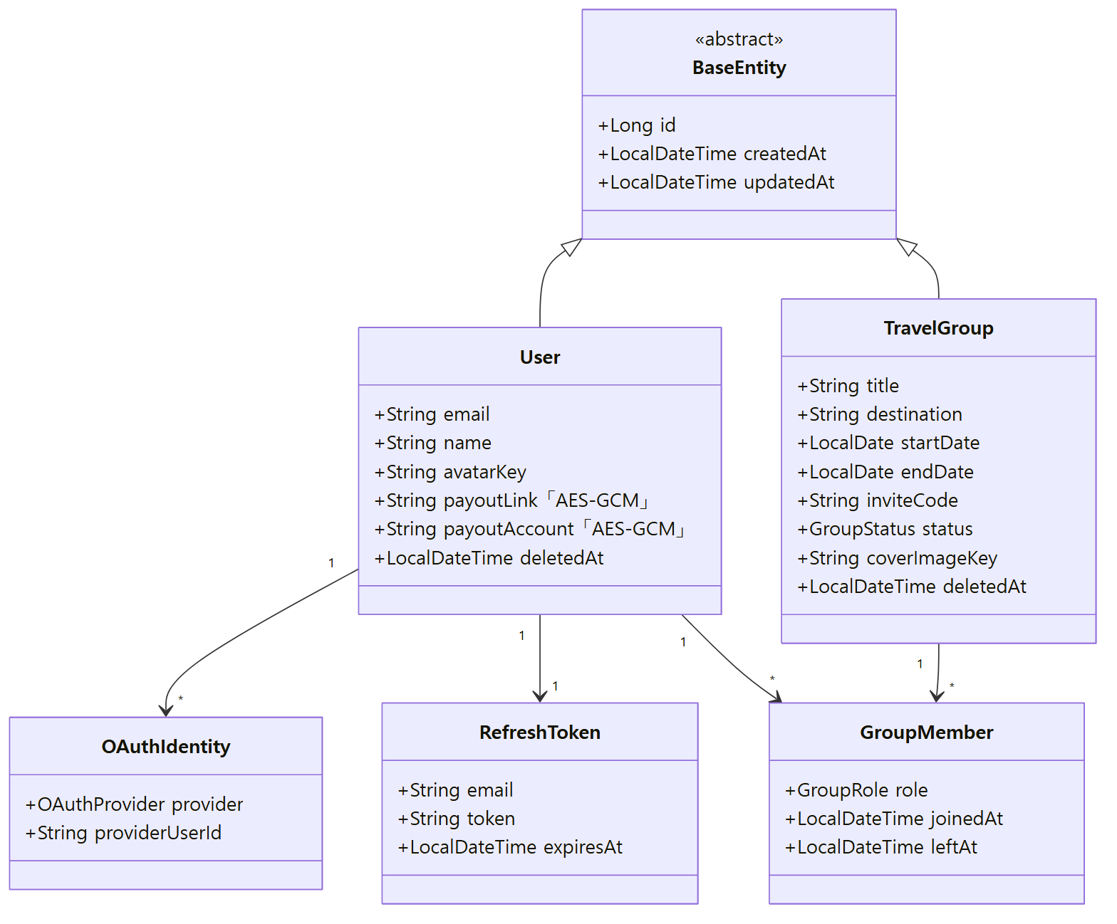
[그림] 03_클래스다이어그램_1_사용자그룹

2. 콘텐츠 도메인 — 장소·일정·투표·숙소
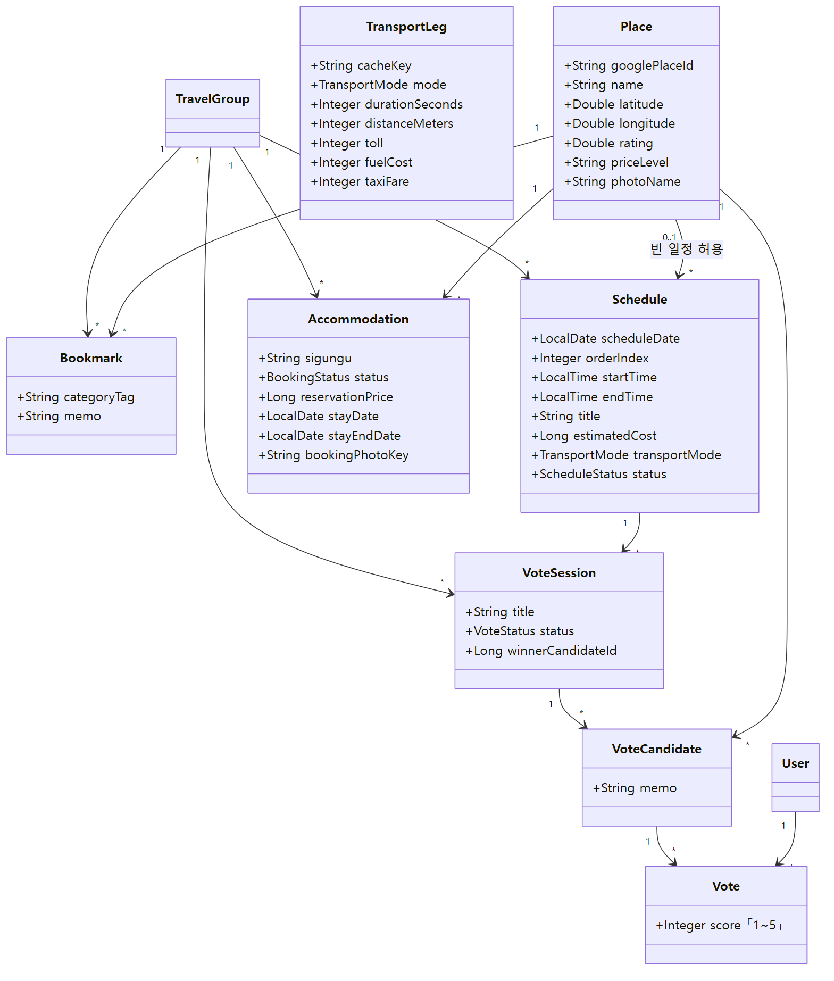
[그림] 03_클래스다이어그램_2_콘텐츠

3. 정산·알림·기타 도메인
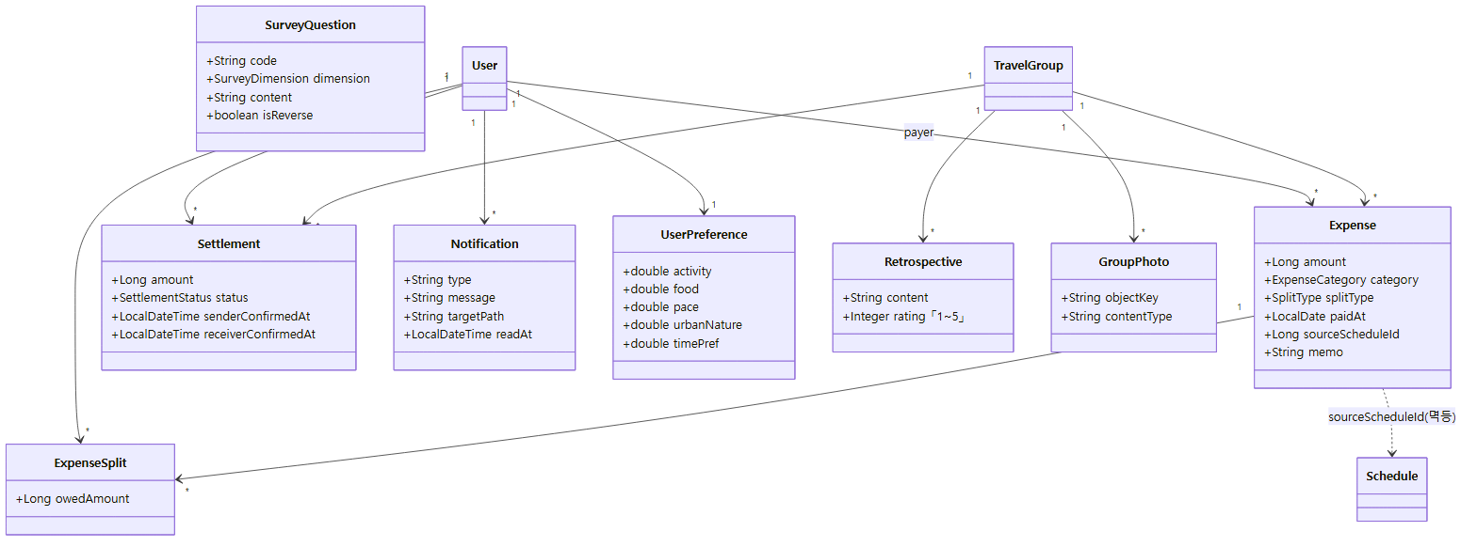
[그림] 03_클래스다이어그램_3_정산알림

4. 주요 열거형(Enum)
Enum | 값
OAuthProvider | GOOGLE, KAKAO
GroupStatus | PLANNING, IN_PROGRESS, COMPLETED, DELETED
GroupRole | OWNER, MEMBER
ScheduleStatus | PLANNED, VOTING, CANCELLED
TransportMode | CAR, TRANSIT, WALK
VoteStatus | OPEN, CLOSED
ExpenseCategory | MEAL, LODGING, TRANSPORT, TICKET, OTHER
SplitType | EQUAL, RATIO, AMOUNT
SettlementStatus | PENDING, SENT, COMPLETED
BookingStatus | SELECTED, BOOKED
SurveyDimension | ACTIVITY, FOOD, PACE, URBAN_NATURE, TIME_PREF

5. 계층 구조 (레이어드 아키텍처)
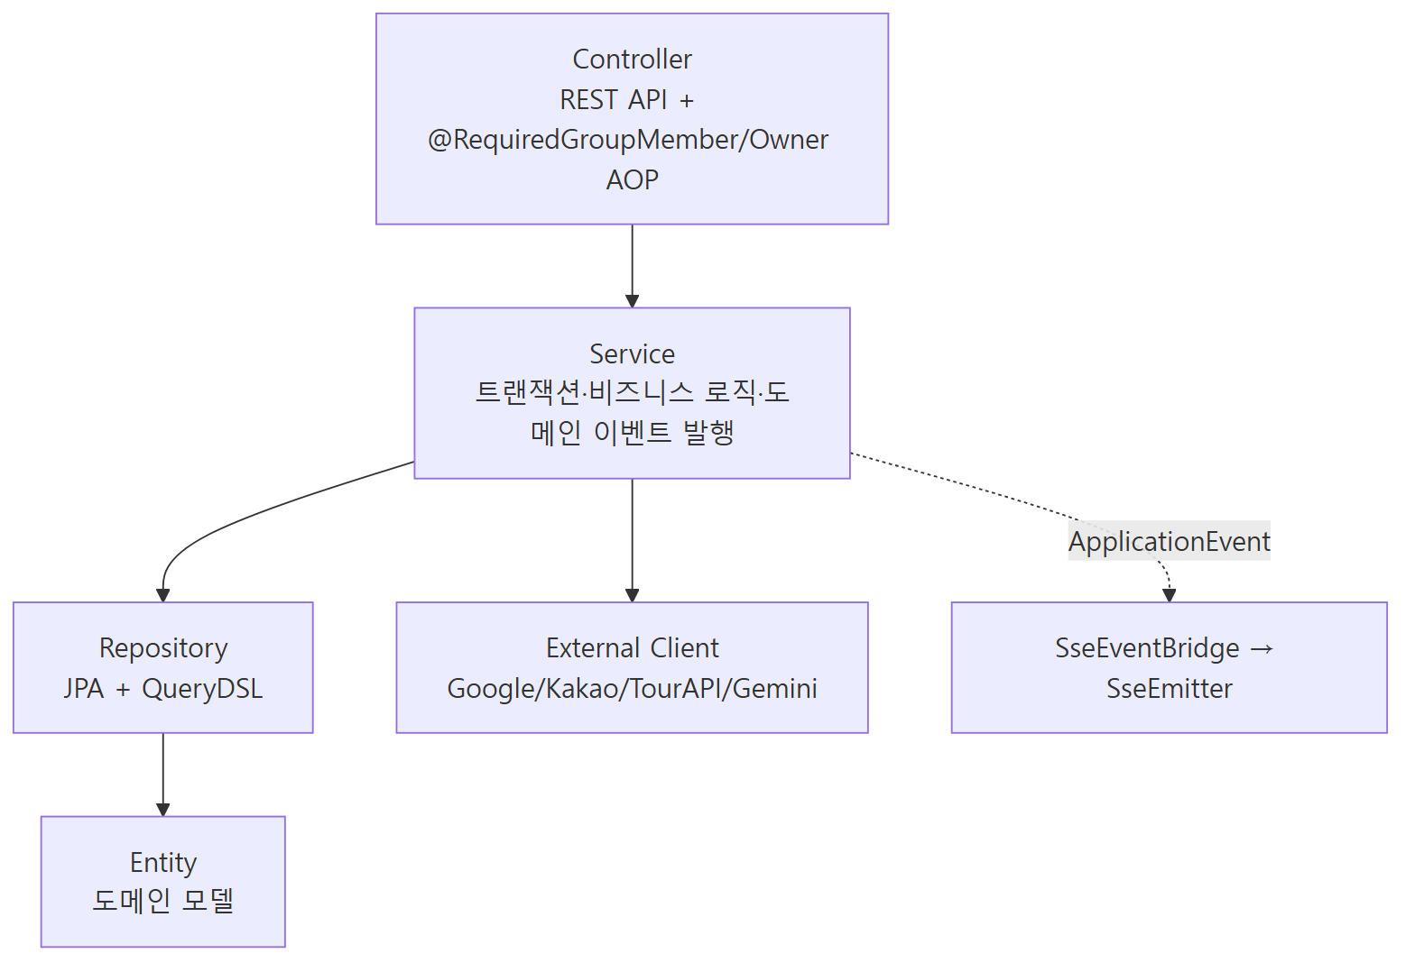
[그림] 03_클래스다이어그램_4_계층구조

ER 다이어그램
프로젝트명 그룹 여행 협업 플랫폼 (enjoy-trip) DBMS PostgreSQL 16 기준 Flyway 마이그레이션 V2 ~ V29 최종 상태 (DDL 원천: backend/src/main/resources/db/migration/)
표기: PK=기본키, FK=외래키, UK=유니크. 모든 테이블은 created_at/updated_at 공통 컬럼 보유.

1. 전체 ER 다이어그램
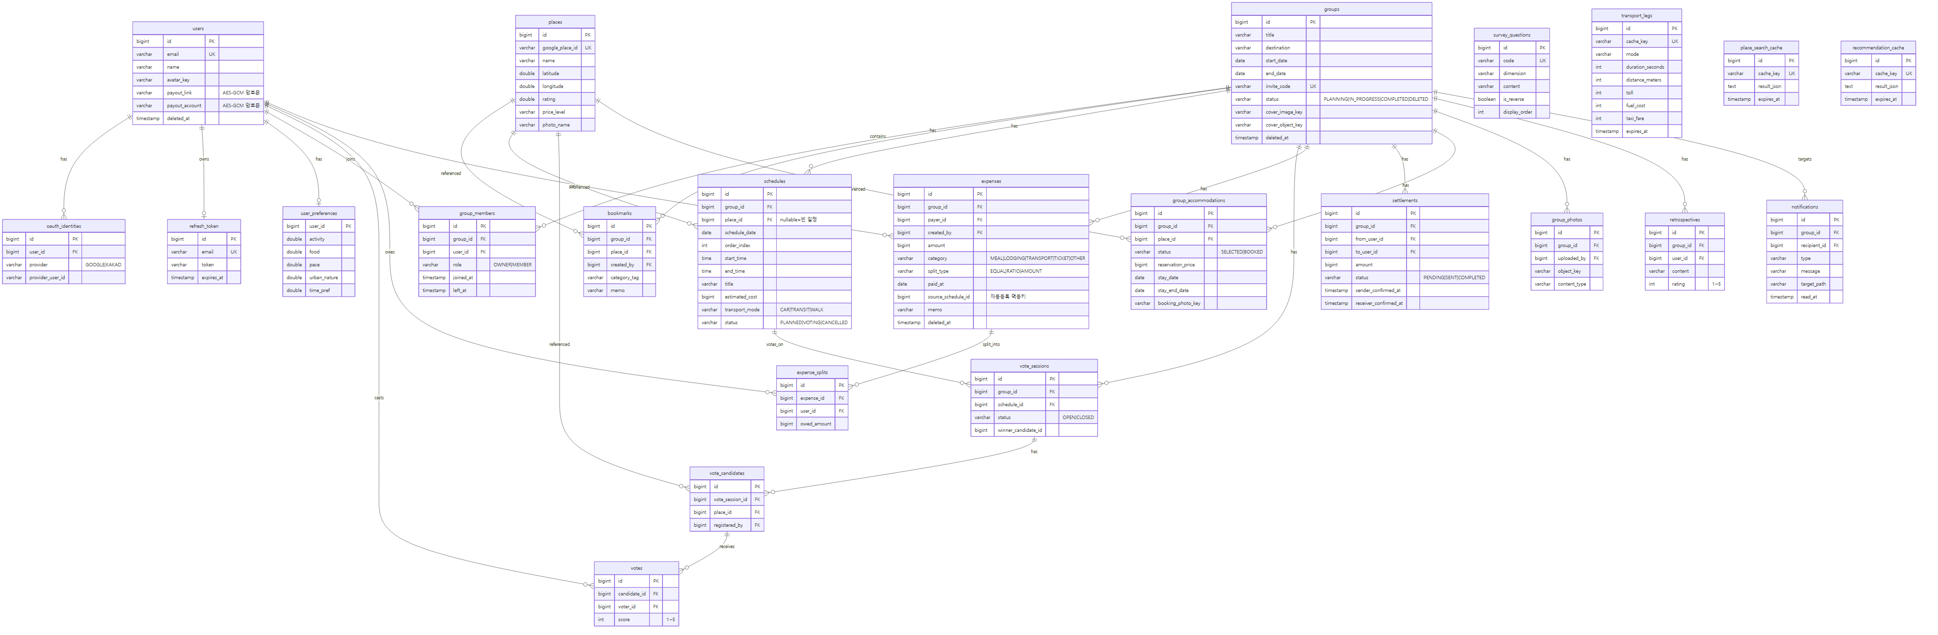
[그림] 04_ER다이어그램
전체 ERD는 테이블이 많아 한 장에서는 글씨가 작다. 발표/문서용으로는 아래 도메인별 분할 ERD(1-A~1-C)를 쓰면 읽기 좋다. (PNG/SVG: 다이어그램/04_ER다이어그램_분할_*.png, 전체 고해상도: 04_ER다이어그램.svg)

1-A. 인증 · 계정 · 성향 설문
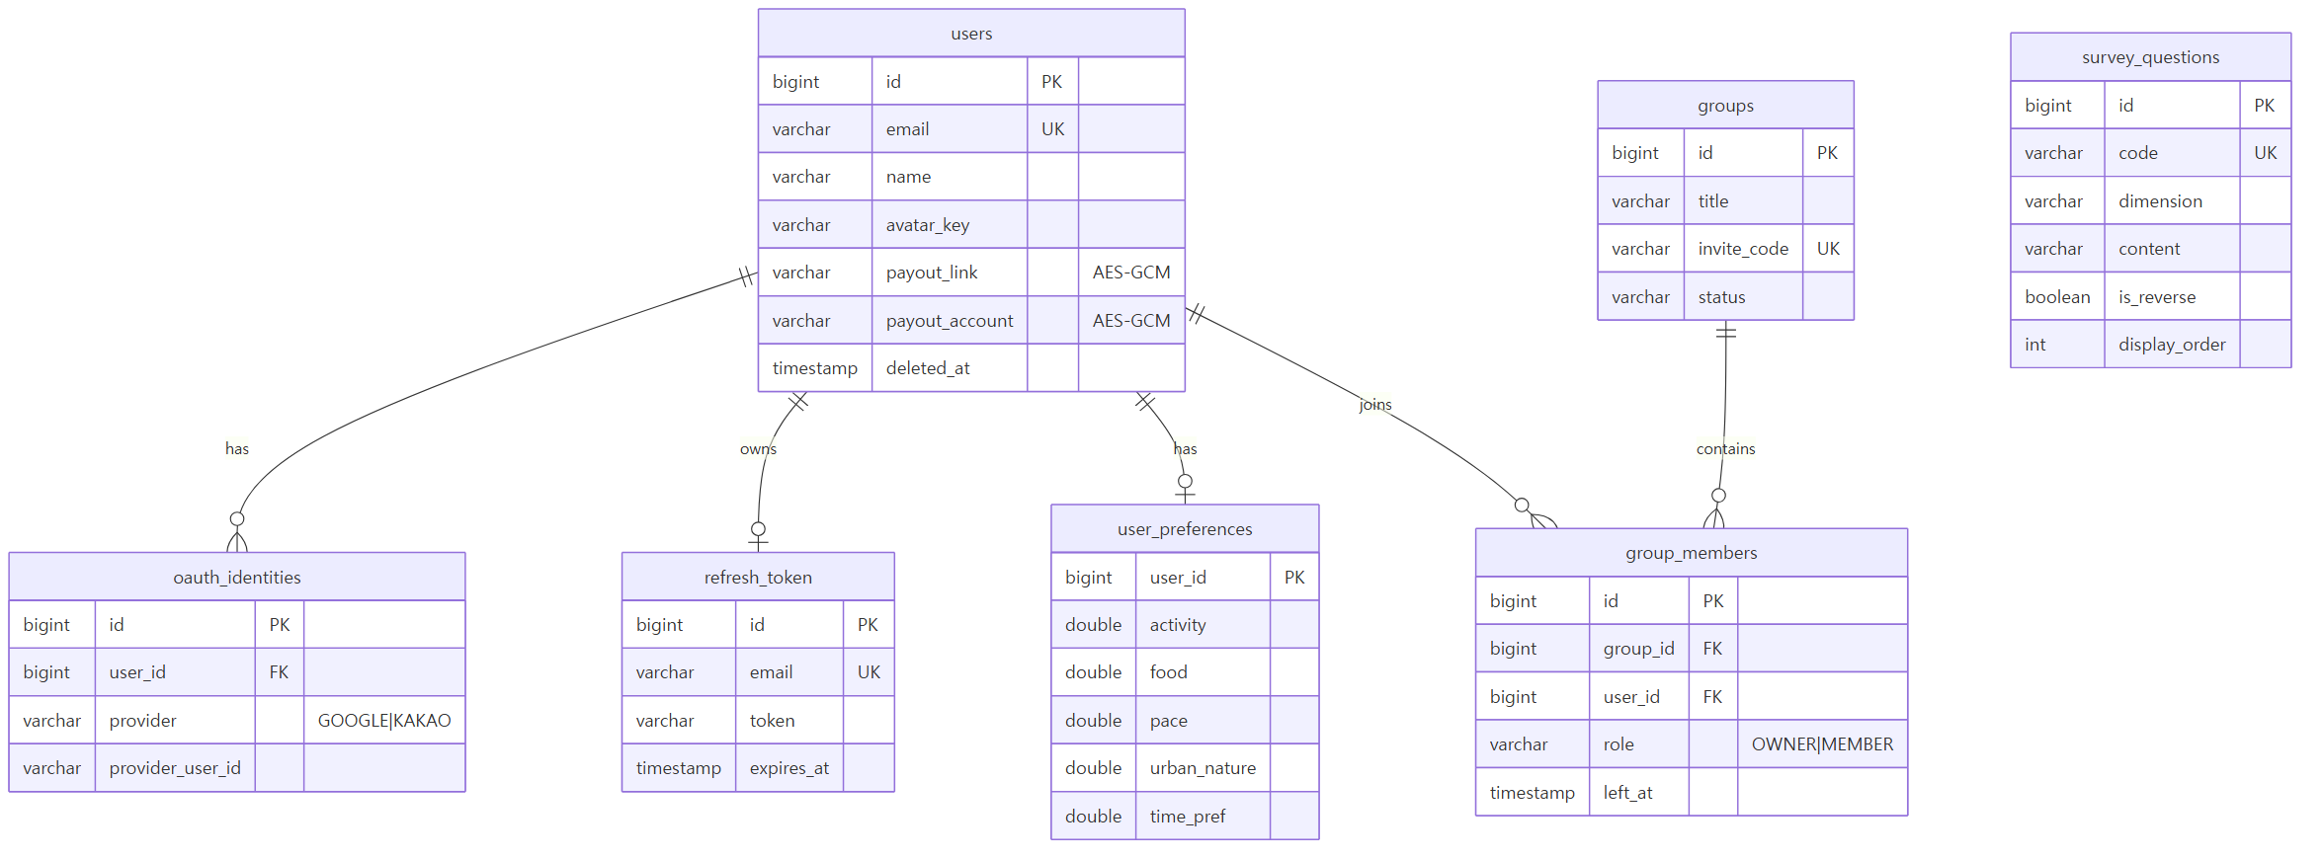
[그림] 04_ER다이어그램_분할_A_인증설문

1-B. 콘텐츠 — 장소 · 일정 · 투표 · 숙소
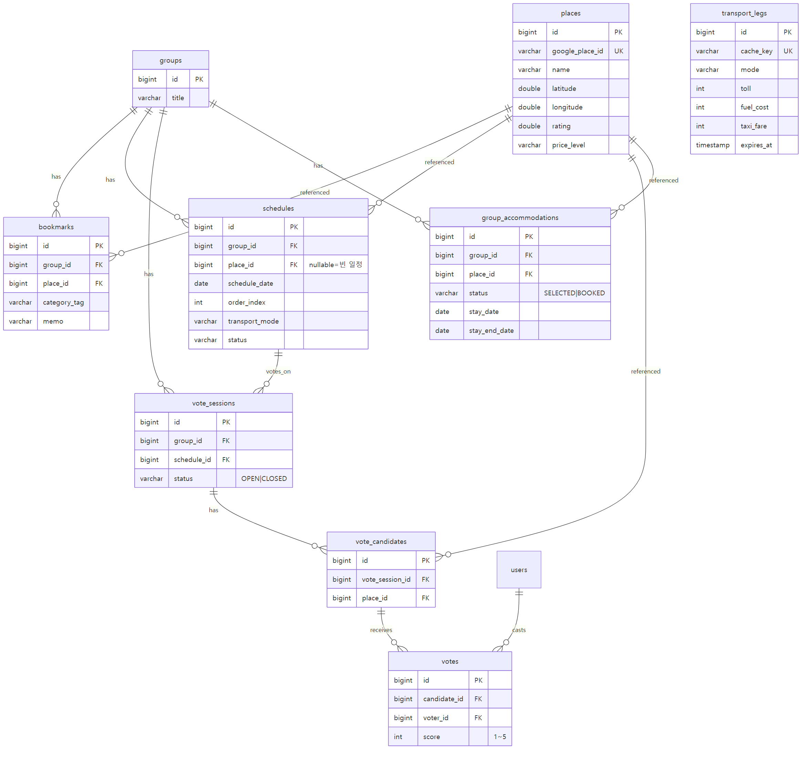
[그림] 04_ER다이어그램_분할_B_콘텐츠

1-C. 정산 · 알림 · 회고 · 갤러리 · 캐시
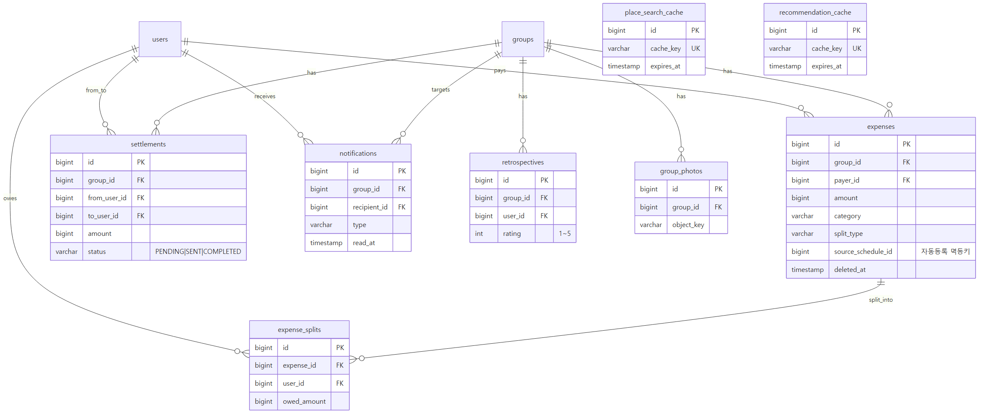
[그림] 04_ER다이어그램_분할_C_정산알림

2. 테이블 요약 (23개)
도메인 | 테이블
인증/계정 | users, oauth_identities, refresh_token
성향 설문 | survey_questions, user_preferences
그룹 | groups, group_members, group_photos
장소 | places, bookmarks, place_search_cache
일정 | schedules, transport_legs, group_accommodations
투표 | vote_sessions, vote_candidates, votes
정산 | expenses, expense_splits, settlements
추천/회고/알림 | recommendation_cache, retrospectives, notifications

3. 주요 무결성 제약 / 인덱스
- 유니크: users.email, groups.invite_code, places.google_place_id,
group_members(group_id,user_id), votes(candidate_id,voter_id), settlements(group_id,from_user_id,to_user_id), retrospectives(group_id,user_id), oauth_identities(provider,provider_user_id)
- CHECK: 점수 1~5(votes, retrospectives), 금액 범위(expenses 1~1억), 상태 enum 값,
기간(groups.start_date ≤ end_date), 성향 벡터 0.0~1.0
- 부분 인덱스: expenses(group_id, paid_at DESC) WHERE deleted_at IS NULL,
notifications(recipient_id, read_at) WHERE read_at IS NULL
- Soft Delete: users.deleted_at, groups.deleted_at, expenses.deleted_at
- 캐시 만료: place_search_cache/recommendation_cache/transport_legs의 expires_at
마이그레이션 히스토리(요지): V2 초기 스키마 → V4 정산 → V6 알림 → V7 Part A(장소/일정/투표/추천/회고) → V9 OAuth 식별자 → V11 숙소 → V13 빈 일정 → V17 갤러리/아바타 → V21 이미지 객체스토리지 전환 → V23/V25 숙박 기간 → V27/V29 정산 수취정보 + 컬럼 암호화 확장.

WBS & 간트 차트
프로젝트명 그룹 여행 협업 플랫폼 (enjoy-trip) 기간 2026-06-02 ~ 2026-06-25 · 인원 2명 분담 담당 A = 사용자 여정·콘텐츠(설문/장소/일정/투표/추천/홈/마이) · 담당 B = 기반·비용·인프라(그룹/정산/SSE/알림/권한 AOP)

1. WBS (Work Breakdown Structure)
1. 기획·설계
1.1 요구사항 명세서 작성 (SRS v1.1)
1.2 외부 인터페이스 전략 (Google/Kakao/TourAPI 책임 분리)
1.3 ER·클래스·화면 설계
2. 공통 기반 (담당 B 중심)
2.1 프로젝트 셋업 (Spring Boot 4 / React 19 / PostgreSQL / Flyway)
2.2 인증·보안 (OAuth2, JWT, Security 필터, CORS)
2.3 그룹 도메인 + 권한 AOP (@RequiredGroupMember/Owner)
2.4 SSE 실시간 인프라 + 알림
3. 사용자 여정·콘텐츠 (담당 A 중심)
3.1 성향 설문 (12문항 → 5차원 벡터, 그룹 페르소나)
3.2 장소 보관함 (Google Places 단일소스 + 캐시)
3.3 일정 빌더 (CRUD·드래그·카카오 모빌리티 이동비용·지도)
3.4 일정 투표 (후보/투표/마감)
3.5 추천 (TourAPI + 성향 코사인 정렬)
3.6 홈 대시보드 + 마이페이지/회고
4. 비용 정산 (담당 B 중심)
4.1 지출 등록/목록/수정 (균등·비율·금액 분담)
4.2 정산 매트릭스 (최소 송금 Greedy)
4.3 송금 딥링크 + 완료 처리
4.4 이동/숙박비 자동 등록 연동
5. 통합·고도화
5.1 A↔B 병합, OAuth 로그인 통합
5.2 숙소 선정/예약, 빈 일정+투표 결정
5.3 이미지 객체 스토리지(S3) 전환
5.4 AI 리뷰 요약, 일정 지도, 계좌 암호화
6. 배포·산출물
6.1 EC2 + Docker + Nginx + HTTPS, Vercel 프론트
6.2 발표자료·시연·문서 정리

2. 간트 차트
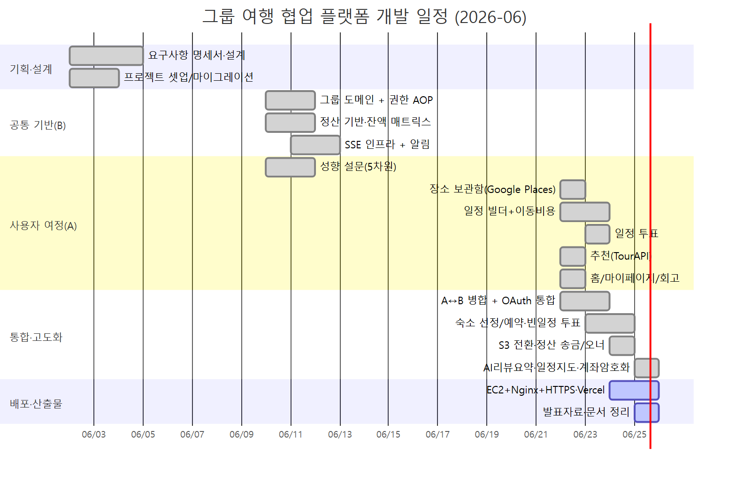
[그림] 05_간트차트

3. 마일스톤
마일스톤 | 일자 | 비고
M0 프로젝트 착수·마이그레이션 | 06-02 | 패키지 com.enjoytrip 초기화
M1 공통 기반(그룹/정산/SSE) | 06-11 | 권한 AOP·잔액 매트릭스·실시간 인프라
M2 핵심 도메인 완성·1차 통합 | 06-22 | 설문·장소·일정·투표·추천·홈·마이 + OAuth
M3 협업 시나리오 고도화 | 06-23 | 숙소·빈 일정 투표·정산 배선
M4 운영 품질·부가기능 | 06-25 | S3·AI 요약·일정 지도·계좌 암호화
M5 배포·발표 | 06-24~25 | HTTPS 전환·시연·산출물

4. 개인별 일정(요약)
주차 | 담당 A | 담당 B
1주차 | 설문·요구사항·설계 | 셋업·그룹·정산 기반·SSE
2주차 | 장소·일정·투표·추천·홈/마이 + 통합 | 정산 송금/완료·알림·OAuth·인프라 + 통합
마감 | 일정 지도·AI 요약·문서 | S3·계좌 암호화·배포(HTTPS)

실제 커밋 이력(git log) 기준으로 작성. 1주차 후반은 개인 일정으로 커밋 공백 후 06-22 집중 통합.

화면 설계서
프로젝트명 그룹 여행 협업 플랫폼 (enjoy-trip) 플랫폼 모바일 우선 반응형 웹 (React 19 + TypeScript + Tailwind) 디자인 토큰 Primary #FF9F66 · Background #FFF8F0 · 카드 radius 12px · 버튼 8px · 간격 4의 배수

1. 페이지 목록 (라우트 기준)
경로 | 페이지 | 인증 | 핵심 기능
/login | 로그인 | X | Google/Kakao 소셜 로그인
/oauth/callback | OAuth 콜백 | X | 1회용 코드 교환 → 토큰 발급
/ | 홈(대시보드) | O | 진행중/예정/완료 그룹, 알림 집계
/survey | 성향 설문 | O | 12문항 5점 척도
/survey/result | 설문 결과 | O | 레이더 차트 + 성향 설명
/groups | 그룹 목록 | O | 상태별 탭 + D-day
/groups/new | 그룹 생성 | O | 제목·목적지·기간·커버
/join/:code | 초대 코드 참여 | O | 코드 검증 → 가입
/groups/:id | 그룹 상세(탭 허브) | O+멤버 | 일정·장소·투표·정산·멤버·갤러리 탭
/groups/:id/plan | 여행 계획 시작 | O+멤버 | 숙소 선정/예약·맛집·추천 플로우
/groups/:id/map | 일정 지도 | O+멤버 | 일자별 핀 + 이동 경로 + 종합 이동
/groups/:id/recommend | 성향 추천 | O+멤버 | TourAPI + 코사인 정렬
/groups/:id/votes/:voteId | 투표 상세 | O+멤버 | 후보·점수·결과 막대
/groups/:id/recap | 여행 리캡 | O+멤버 | 종료 그룹 요약·회고
/mypage | 마이페이지 | O | 프로필·성향·계정·회고·수취정보
/notifications | 알림함 | O | 알림 목록·읽음 처리

그룹 상세(/groups/:id)는 SPA 내부 탭(일정/장소/투표/정산/멤버/갤러리)으로 구성되며, 정산·지출 모달(ExpenseFormModal, SettlementPanel), 일정 추가 모달, 장소 선택 모달이 결합된다.

2. 화면 흐름도 (Site Map / Flow)
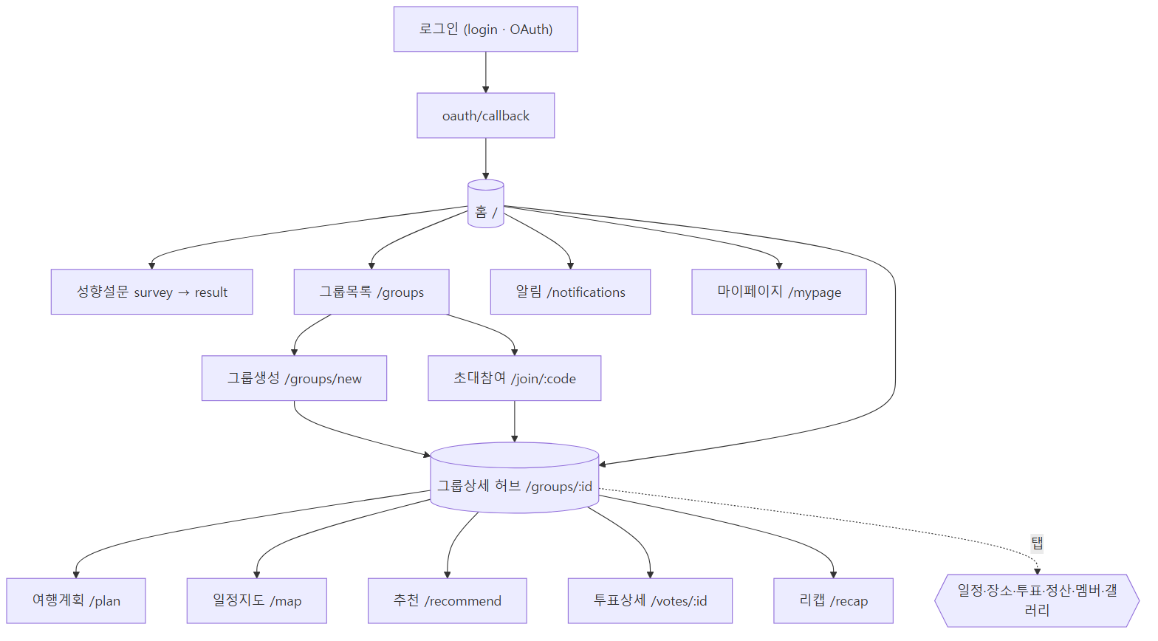
[그림] 06_화면흐름도

3. 주요 화면 와이어프레임 (텍스트 목업)

3.1 홈 (/)
┌─────────────────────────────┐
│ 안녕하세요, OOO님 👋 │ ← 인사말
│ ┌───────────────────────┐ │
│ │ [진행중] 제주도 여행 D-2 │ │ ← 진행중 그룹(큰 카드)
│ └───────────────────────┘ │
│ 예정된 여행 ▸▸ (가로 스크롤) │
│ [부산] [강릉] [경주] ... │
│ ───────────────────────── │
│ 🔔 미정산 32,000원 · 투표 1건 │ ← 알림 집계
├─────────────────────────────┤
│ [홈] [그룹] [추천] [알림] [MY]│ ← 하단 탭바
└─────────────────────────────┘

3.2 그룹 상세 허브 (/groups/:id)
┌─────────────────────────────┐
│ ← 제주도 여행 D-2 [초대] │ ← 커버·D-day·초대코드 복사
│ [일정][장소][투표][정산][멤버] │ ← 탭
│ ─────────────────────────── │
│ 1일차 06.28 │
│ ① 09:00 고기리막국수 │
│ └─🚗 48분·30.4km │ ← 이동 정보 카드
│ ② 11:00 황소고집 본점 │
│ 🏨 숙소·아스트로호텔 │
│ + 일정 추가 │
└─────────────────────────────┘

3.3 정산 (/groups/:id 정산 탭)
┌─────────────────────────────┐
│ 총 지출 240,000원 · 1인 60,000│
│ [도넛: 식비/숙박/교통/기타] │
│ ── 정산 매트릭스 ── │
│ A → B 30,000원 [토스][완료] │ ← 최소 송금 + 딥링크
│ C → A 15,000원 [카페][완료] │
│ + 지출 등록 │
└─────────────────────────────┘

3.4 성향 설문 결과 (/survey/result)
┌─────────────────────────────┐
│ [ 레이더 차트 ] │ ← 5차원 벡터(recharts)
│ 액티비티 ●─────○ 휴식 │
│ 당신은 액티비티 80% 형 여행자 │
│ [ 재설문하기 ] │
└─────────────────────────────┘

4. 공통 컴포넌트
컴포넌트 | 변형
Button | Primary / Secondary / Danger / Ghost
Modal | Confirm / Form (지출·일정·장소)
Toast | Success / Error / Info / Warning (SSE 닉네임 알림 포함)
Skeleton | List / Card (로딩)
EmptyState | 그룹/장소/일정/지출/검색 빈 상태
AppLayout | 상단 타이틀·뒤로가기 + 하단 탭바
RadarChart | 성향 5차원 시각화

5. 반응형 브레이크포인트
구분 | 너비 | 레이아웃
Mobile | ~767px | 1열 (기본)
Tablet | 768~1023px | 2열
Desktop | 1024px~ | 중앙 정렬 모바일 폭 또는 다열

디자인 원칙: 모바일 우선(최소 320px), 모든 액션 키보드 접근, 로딩 스켈레톤, 즉시 토스트 피드백.

기타 참고 문서 — API 명세 & 시스템 구조
프로젝트명 그룹 여행 협업 플랫폼 (enjoy-trip)

1. 시스템 아키텍처
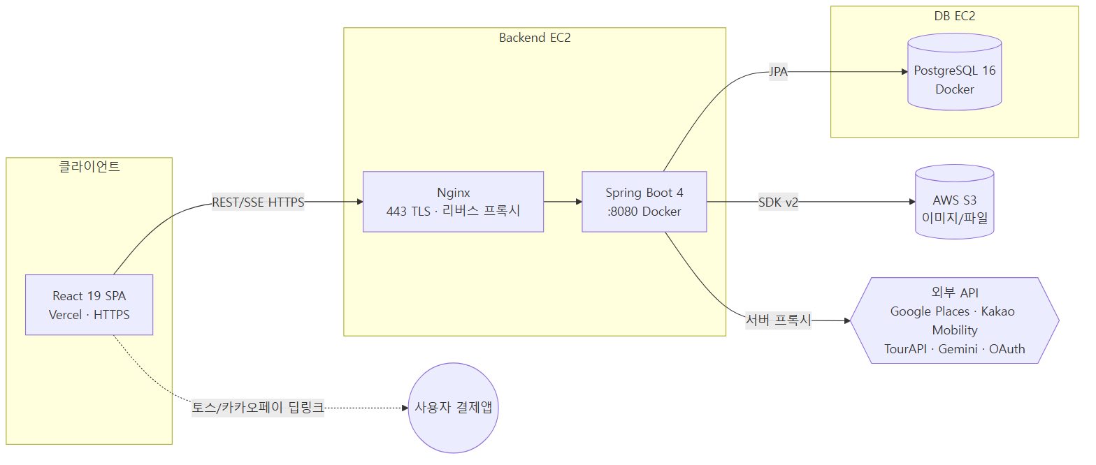
[그림] 07_시스템구조도
- 프론트엔드: Vercel(HTTPS) 정적 호스팅. axios 인터셉터가 401 시 토큰 자동 재발급.
- 백엔드: EC2 위 Docker(Spring Boot :8080). Nginx가 443 TLS 종단 후 리버스 프록시.
- DB: 별도 EC2의 PostgreSQL(Docker). 스키마는 Flyway로 버전 관리.
- 스토리지: 이미지/예약사진/아바타/커버를 AWS S3(SDK v2)에 object key로 저장.
- 외부 API: 키는 백엔드 환경 변수 전용. 응답은 DB 캐시(검색24h/상세7d/경로1h/추천24h).

2. 기술 스택
구분 | 기술
Backend | Spring Boot 4.0.6, JDK 21, Gradle
Persistence | Spring Data JPA + QueryDSL 5.1, PostgreSQL 16, Flyway
Security | Spring Security 6, OAuth2 Client(Google/Kakao), JWT(jjwt 0.12.6)
Storage | AWS SDK v2 (S3)
API Docs | springdoc-openapi (Swagger UI)
Crypto | AES-GCM 컬럼 암호화(정산 계좌)
Frontend | React 19, TypeScript 6, Vite 8, Tailwind 4
State/Data | Zustand 5(인증 메모리), TanStack Query 5(서버 상태)
Realtime | SSE(@microsoft/fetch-event-source)
Charts/Map | recharts, Kakao Maps JS SDK
Infra | Docker Compose, Nginx, Let's Encrypt, EC2, Vercel

3. REST API 명세 (도메인별 주요 엔드포인트)
공통 응답: ApiResponse<T> { success, message, data }. 그룹 스코프는 멤버/Owner 권한 검증.

인증/계정
Method | Path | 설명
POST | /api/auth/oauth/exchange | 1회용 코드 → 토큰 교환
POST | /api/auth/reissue | Access Token 재발급(Refresh 쿠키)
POST | /api/auth/logout | 로그아웃
GET/PATCH | /api/users/me/payout | 정산 수취정보 조회/수정(암호화)
POST/GET | /api/users/me/avatar, /api/users/{id}/avatar | 아바타 업로드/조회

성향 설문
Method | Path | 설명
GET | /api/surveys/questions | 문항 목록
POST | /api/surveys/submit | 응답 제출 → 5차원 벡터
GET | /api/surveys/me | 내 성향
GET | /api/groups/{groupId}/persona | 그룹 페르소나 매칭

그룹
Method | Path | 설명
POST | /api/groups / GET /api/groups | 생성 / 내 그룹 목록
POST | /api/groups/join/{inviteCode} | 초대 코드 참여
GET/PATCH | /api/groups/{groupId} | 상세 / 수정(Owner)
GET/POST | /api/groups/{groupId}/cover | 커버 조회/업로드
GET | /api/groups/{groupId}/members | 멤버 목록
DELETE | /api/groups/{groupId}/members/me /{targetUserId} | 떠나기 / 강퇴(Owner)
PATCH | /api/groups/{groupId}/owner/{targetUserId} | Owner 위임
DELETE | /api/groups/{groupId} | 해체(Owner)
PATCH | /api/groups/{groupId}/invite-code | 초대 코드 재발급(Owner)

장소/일정/투표/숙소
Method | Path | 설명
GET | /api/groups/{groupId}/places/search | Google Places 검색(캐시)
GET | /api/groups/{groupId}/places/{googlePlaceId}/review-summary | 리뷰 AI 요약
GET/POST/PATCH/DELETE | /api/groups/{groupId}/places /{bookmarkId} | 보관함 CRUD
GET/POST/PATCH/DELETE | /api/groups/{groupId}/schedules /{scheduleId} | 일정 CRUD
PATCH | /api/groups/{groupId}/schedules/reorder | 순서 변경
PATCH | /api/groups/{groupId}/schedules/{id}/cost /place | 예상비용/장소 변경
GET | /api/groups/{groupId}/schedules/transport /transport-path | 이동 비용/경로
POST | /api/groups/{groupId}/schedules/transport-expense | 이동비 정산 자동등록
GET/POST | /api/groups/{groupId}/accommodations | 숙소 선정
POST/GET | /api/groups/{groupId}/accommodations/{id}/booking /photo | 예약 정보/사진
POST/GET | /api/groups/{groupId}/schedules/{id}/vote-sessions | 투표 세션 생성/조회
POST | .../vote-sessions/{sessionId}/candidates /votes /close | 후보/투표/마감

정산/알림/추천/홈/마이/SSE
Method | Path | 설명
GET/POST/PATCH/DELETE | /api/groups/{groupId}/expenses /{expenseId} | 지출 CRUD
GET | /api/groups/{groupId}/expenses/summary | 지출 요약 차트
GET | /api/groups/{groupId}/settlements /progress | 정산 매트릭스/진행률
GET | /api/groups/{groupId}/settlements/{id}/payment-links | 토스/카카오페이 딥링크
PATCH | .../settlements/{id}/sent /complete | 송금/완료 확인
GET/PATCH | /api/notifications /{id}/read /read-all /unread-count | 알림함
GET | /api/groups/{groupId}/recommendations | 성향 기반 추천
GET | /api/home, /api/mypage/stats, /api/mypage/retrospectives | 홈/마이 집계
GET | /api/groups/{groupId}/stream | SSE 실시간 이벤트

4. 인증·실시간 시퀀스

4.1 OAuth 로그인 + 토큰 재발급
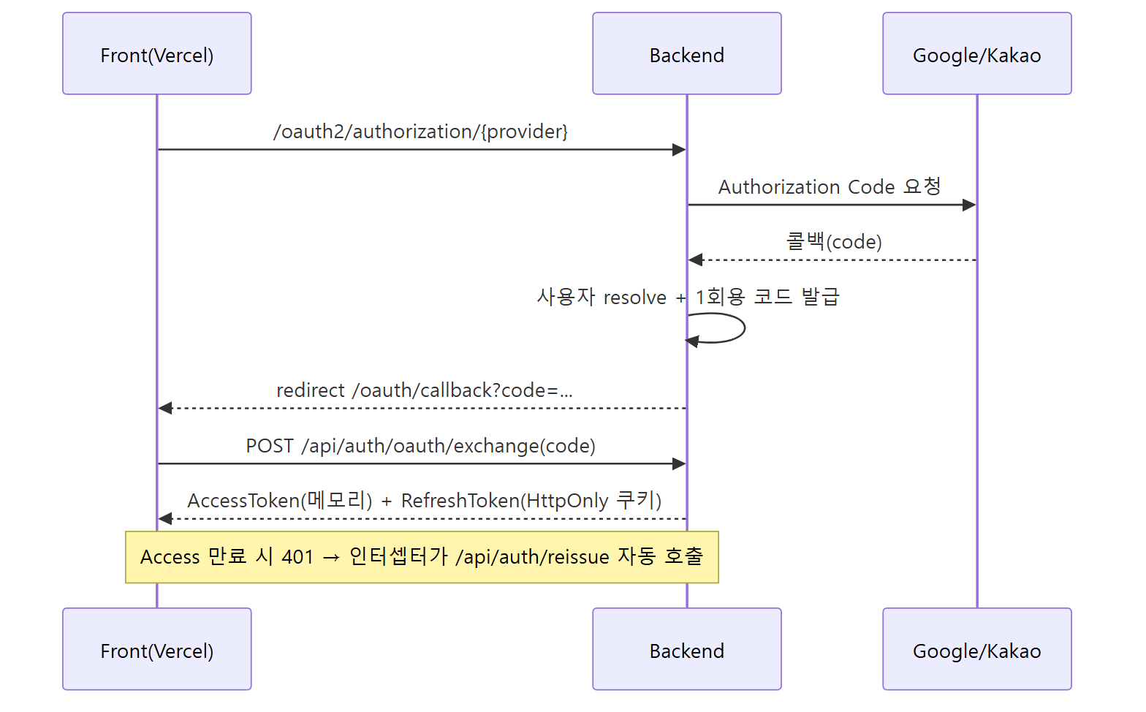
[그림] 07_시퀀스_OAuth로그인

4.2 SSE 실시간 동기화
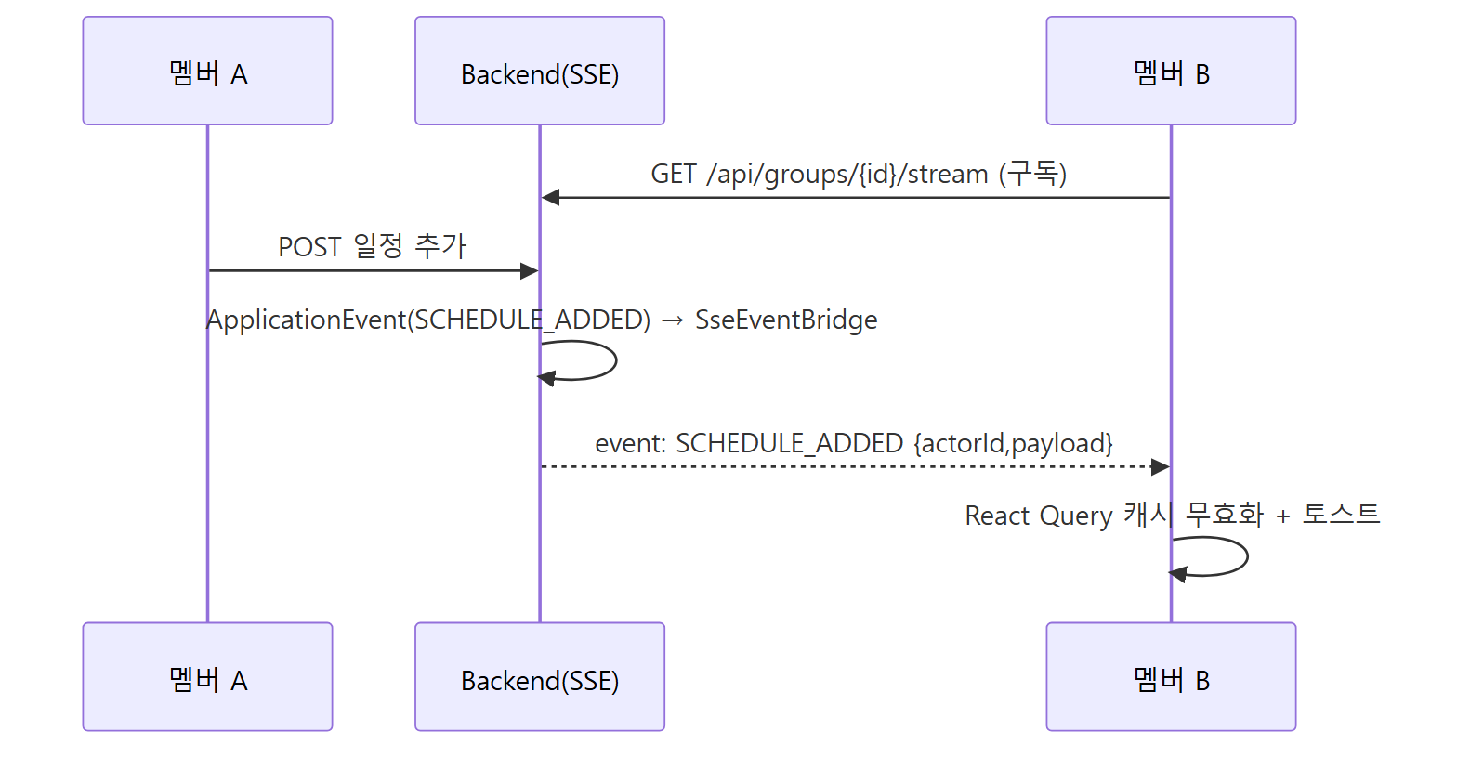
[그림] 07_시퀀스_SSE동기화

5. 외부 API 캐시·비용 정책
API | 캐시 | 위치
Google Places 검색 | 24시간 | place_search_cache
Google Place Details | 7일 | DB
카카오 모빌리티 경로 | 1시간 | transport_legs
TourAPI 추천 | 24시간 | recommendation_cache

비용 폭주 방지 원칙: 모든 외부 API는 BE 캐시 필수, 필드마스크 명시, 키는 BE 전용.

소스 코드 제출 안내 (② 소스 코드)
제출형식: zip 제출. 아래 항목을 한 압축 파일로 묶는다.

1. DB Schema.sql (테이블 생성 · 초기 데이터)
항목 | 위치
통합 스키마(최종 상태, 제출용) | `schema.sql`
운영 원천(버전관리) | backend/src/main/resources/db/migration/V2 ~ V29 (Flyway)

- 운영 환경은 Flyway가 기동 시 V2~V29를 순차 적용한다. (flyway.enabled=true)
- 제출용 schema.sql은 모든 마이그레이션을 적용한 최종 형태 + 초기 데이터(설문 12문항)를 한 파일로 정리한 것이다.
- 초기 데이터는 애플리케이션 기동 시 DataInitializer가 멱등 시드(설문 문항 12개 + 테스트 계정 test@test.com / test1234).
# 수동 적용 예시 (psql)
psql -U enjoy_trip_user -d enjoy_trip -f docs/제출물/소스코드/schema.sql

2. Spring Boot 프로젝트 소스 — backend/
backend/
├── build.gradle # Spring Boot 4.0.6 / JDK21 / QueryDSL / JWT / AWS S3
├── Dockerfile
└── src/main/
├── java/com/enjoytrip/backend/
│ ├── domain/ # 도메인별 패키지 (controller/service/repository/entity/dto)
│ │ ├── auth/ survey/ group/ place/ schedule/ vote/
│ │ ├── expense/ settlement/ accommodation/ recommend/
│ │ ├── notification/ sse/ gallery/ home/ mypage/
│ └── global/ # 공통
│ ├── config/ # Security, CORS, S3, OpenAPI, DataInitializer
│ ├── security/ # JWT 필터/유틸, OAuth2 핸들러
│ ├── crypto/ # PayoutCipher (AES-GCM 컬럼 암호화)
│ ├── event/ # DomainEvent, EventType (SSE 계약)
│ ├── exception/ # BusinessException, ErrorCode, GlobalExceptionHandler
│ ├── response/ # ApiResponse
│ └── storage/ # ObjectStorageService (S3)
└── resources/
├── application.yml # 공통 설정
├── application-prod.yml # 운영(HTTPS) 프로필
└── db/migration/ # Flyway V2~V29
- 레이어드 아키텍처: Controller → Service(@Transactional) → Repository(JPA+QueryDSL) → Entity.
- 권한: @RequiredGroupMember / @RequiredGroupOwner AOP + 서비스 레벨 검증.
- 외부 연동: Google Places / Kakao Mobility / TourAPI / Gemini 클라이언트는 BE 프록시 + DB 캐시.

빌드/실행
cd backend && ./gradlew bootJar # 빌드
docker compose -f docker-compose.backend.yml up -d --build # 컨테이너 실행(:8080)
# API 문서: http://localhost:8080/swagger-ui/index.html (운영 프로필에선 비활성)

3. 프론트엔드 프로젝트 소스 — frontend/ (과제표의 "Vue.js" 칸 = React)
frontend/
├── package.json # React 19 / TS 6 / Vite 8 / Tailwind 4 / TanStack Query / Zustand
└── src/
├── App.tsx # 라우팅 (react-router-dom 7)
├── api/ # axios 클라이언트(도메인별), 인터셉터 토큰 재발급
├── pages/ # 화면 (auth/home/survey/group/place/schedule/vote/expense/...)
├── components/ # 공통 컴포넌트 (Button/Modal/Toast/Skeleton/EmptyState/AppLayout)
├── store/ # Zustand (auth 메모리 토큰, settings)
├── lib/ # kakaoMap, naver, cn 등 유틸
└── types/ # 도메인 타입

빌드/실행
cd frontend
npm install
npm run dev # 로컬 개발 (Vite)
npm run build # 프로덕션 빌드 (Vercel 배포)
⚠️ 과제 예시 스택은 Vue.js지만, 팀 추가 아이디어 구현 규정에 따라 React 19 + TypeScript로 구현했다.

4. 활용 데이터셋
본 프로젝트는 정적 데이터셋을 적재하기보다 외부 OpenAPI를 실시간 호출 + DB 캐시하는 방식이다.
데이터셋 / API | 용도 | 비고
Google Maps Places | 모든 장소(숙소·맛집·카페·명소·쇼핑) 검색·상세·사진 | 단일 소스, 24h/7d 캐시
카카오 모빌리티 | 자동차/대중교통/도보 이동 시간·비용(톨비·연료비·택시비) | 1h 캐시
TourAPI (한국관광공사) | 지역·성향 기반 관광지 추천 | 24h 캐시, 공공데이터포털
Gemini (Google AI) | 장소 리뷰 AI 요약 | 선택 기능
시·도/시·군·구 행정구역 | 목적지 선택 드릴다운 | 프론트 정적 데이터
설문 문항 마스터(12) | 성향 5차원 환산 | schema.sql seed / DataInitializer
그룹 커버 프리셋(8) | 그룹 커버 그라데이션 | 프론트 정적

모든 외부 API 키는 백엔드 .env(gitignore)로만 주입하며 커밋·프론트 노출 금지.

5. zip 묶을 때 제외(권장)
backend/build/ frontend/node_modules/ frontend/dist/
.env .env.local *.log .gradle/
.gitignore에 이미 반영되어 있으니, git archive 또는 클린 체크아웃으로 압축하면 안전하다.

부록 A. DB Schema.sql (통합 스키마)
-- ============================================================================
-- 그룹 여행 협업 플랫폼 (enjoy-trip) — DB Schema (PostgreSQL 16)
-- ----------------------------------------------------------------------------
-- 이 파일은 산출물 제출용 "통합 스키마(최종 상태)"이다.
-- 운영 원천(Source of Truth)은 Flyway 마이그레이션:
-- backend/src/main/resources/db/migration/V2 ~ V29
-- 아래 DDL은 모든 마이그레이션을 적용한 최종 형태를 한 파일로 정리한 것이다.
-- 초기 데이터(설문 문항·테스트 계정)는 애플리케이션 기동 시 DataInitializer가 시드한다.
-- ============================================================================
-- ===================== 인증 / 계정 =====================
CREATE TABLE users (
id BIGINT GENERATED BY DEFAULT AS IDENTITY PRIMARY KEY,
email VARCHAR(255) NOT NULL UNIQUE,
password VARCHAR(255) NOT NULL, -- 소셜 전용 전환 후 placeholder
name VARCHAR(255) NOT NULL,
avatar_key VARCHAR(255), -- S3 object key
avatar_content_type VARCHAR(100),
payout_link VARCHAR(512), -- AES-GCM 암호문(Base64)
payout_account VARCHAR(512), -- AES-GCM 암호문(Base64)
deleted_at TIMESTAMP(6), -- 탈퇴 익명화 soft delete
created_at TIMESTAMP(6) NOT NULL,
updated_at TIMESTAMP(6) NOT NULL
);
CREATE TABLE oauth_identities (
id BIGINT GENERATED BY DEFAULT AS IDENTITY PRIMARY KEY,
user_id BIGINT NOT NULL,
provider VARCHAR(20) NOT NULL,
provider_user_id VARCHAR(255) NOT NULL,
created_at TIMESTAMP(6) NOT NULL,
updated_at TIMESTAMP(6) NOT NULL,
CONSTRAINT uk_oauth_identities_provider_user UNIQUE (provider, provider_user_id),
CONSTRAINT uk_oauth_identities_user_provider UNIQUE (user_id, provider),
CONSTRAINT fk_oauth_identities_user FOREIGN KEY (user_id) REFERENCES users (id) ON DELETE CASCADE,
CONSTRAINT ck_oauth_identities_provider CHECK (provider IN ('GOOGLE', 'KAKAO'))
);
CREATE INDEX idx_oauth_identities_user ON oauth_identities (user_id);
CREATE TABLE refresh_token (
id BIGINT GENERATED BY DEFAULT AS IDENTITY PRIMARY KEY,
email VARCHAR(255) NOT NULL UNIQUE,
token VARCHAR(255) NOT NULL,
expires_at TIMESTAMP(6) NOT NULL,
created_at TIMESTAMP(6) NOT NULL,
updated_at TIMESTAMP(6) NOT NULL
);
-- ===================== 성향 설문 =====================
CREATE TABLE survey_questions (
id BIGINT GENERATED BY DEFAULT AS IDENTITY PRIMARY KEY,
code VARCHAR(10) NOT NULL UNIQUE,
dimension VARCHAR(20) NOT NULL,
content VARCHAR(200) NOT NULL,
is_reverse BOOLEAN NOT NULL,
display_order INTEGER NOT NULL,
created_at TIMESTAMP(6) NOT NULL,
updated_at TIMESTAMP(6) NOT NULL,
CONSTRAINT ck_survey_questions_dimension CHECK (
dimension IN ('ACTIVITY', 'FOOD', 'PACE', 'URBAN_NATURE', 'TIME_PREF')
)
);
CREATE TABLE user_preferences (
user_id BIGINT PRIMARY KEY,
activity DOUBLE PRECISION NOT NULL,
food DOUBLE PRECISION NOT NULL,
pace DOUBLE PRECISION NOT NULL,
urban_nature DOUBLE PRECISION NOT NULL,
time_pref DOUBLE PRECISION NOT NULL,
created_at TIMESTAMP(6) NOT NULL,
updated_at TIMESTAMP(6) NOT NULL,
CONSTRAINT fk_user_preferences_user FOREIGN KEY (user_id) REFERENCES users (id) ON DELETE CASCADE,
CONSTRAINT ck_user_preferences_activity CHECK (activity BETWEEN 0.0 AND 1.0),
CONSTRAINT ck_user_preferences_food CHECK (food BETWEEN 0.0 AND 1.0),
CONSTRAINT ck_user_preferences_pace CHECK (pace BETWEEN 0.0 AND 1.0),
CONSTRAINT ck_user_preferences_urban_nature CHECK (urban_nature BETWEEN 0.0 AND 1.0),
CONSTRAINT ck_user_preferences_time_pref CHECK (time_pref BETWEEN 0.0 AND 1.0)
);
-- ===================== 그룹 =====================
CREATE TABLE groups (
id BIGINT GENERATED BY DEFAULT AS IDENTITY PRIMARY KEY,
title VARCHAR(30) NOT NULL,
destination VARCHAR(100) NOT NULL,
start_date DATE NOT NULL,
end_date DATE NOT NULL,
cover_image_key VARCHAR(255), -- 프리셋 식별자 또는 'CUSTOM'
cover_object_key VARCHAR(255), -- 커스텀 커버 S3 key
cover_image_content_type VARCHAR(100),
invite_code VARCHAR(6) NOT NULL UNIQUE,
status VARCHAR(20) NOT NULL,
deleted_at TIMESTAMP(6),
created_at TIMESTAMP(6) NOT NULL,
updated_at TIMESTAMP(6) NOT NULL,
CONSTRAINT ck_groups_date_range CHECK (start_date <= end_date),
CONSTRAINT ck_groups_status CHECK (status IN ('PLANNING', 'IN_PROGRESS', 'COMPLETED', 'DELETED'))
);
CREATE TABLE group_members (
id BIGINT GENERATED BY DEFAULT AS IDENTITY PRIMARY KEY,
group_id BIGINT NOT NULL,
user_id BIGINT NOT NULL,
role VARCHAR(20) NOT NULL,
joined_at TIMESTAMP(6) NOT NULL,
left_at TIMESTAMP(6),
CONSTRAINT uk_group_members_group_user UNIQUE (group_id, user_id),
CONSTRAINT fk_group_members_group FOREIGN KEY (group_id) REFERENCES groups (id),
CONSTRAINT fk_group_members_user FOREIGN KEY (user_id) REFERENCES users (id),
CONSTRAINT ck_group_members_role CHECK (role IN ('OWNER', 'MEMBER'))
);
CREATE INDEX idx_group_members_active_user ON group_members (user_id, left_at);
CREATE INDEX idx_group_members_active_group ON group_members (group_id, left_at);
CREATE TABLE group_photos (
id BIGINT GENERATED BY DEFAULT AS IDENTITY PRIMARY KEY,
group_id BIGINT NOT NULL,
uploaded_by BIGINT NOT NULL,
object_key VARCHAR(255) NOT NULL, -- S3 key (구버전 bytea → V21에서 전환)
content_type VARCHAR(100) NOT NULL,
created_at TIMESTAMP(6) NOT NULL,
updated_at TIMESTAMP(6) NOT NULL,
CONSTRAINT fk_group_photos_group FOREIGN KEY (group_id) REFERENCES groups (id),
CONSTRAINT fk_group_photos_uploader FOREIGN KEY (uploaded_by) REFERENCES users (id)
);
CREATE INDEX idx_group_photos_group ON group_photos (group_id);
-- ===================== 장소 =====================
CREATE TABLE places (
id BIGINT GENERATED BY DEFAULT AS IDENTITY PRIMARY KEY,
google_place_id VARCHAR(255) NOT NULL UNIQUE,
name VARCHAR(255) NOT NULL,
address VARCHAR(500),
latitude DOUBLE PRECISION NOT NULL,
longitude DOUBLE PRECISION NOT NULL,
types VARCHAR(500),
price_level VARCHAR(30),
rating DOUBLE PRECISION,
rating_count INTEGER,
photo_name VARCHAR(500),
google_maps_uri VARCHAR(500),
phone_number VARCHAR(50),
opening_hours VARCHAR(2000),
website_uri VARCHAR(500),
details_fetched_at TIMESTAMP(6),
created_at TIMESTAMP(6) NOT NULL,
updated_at TIMESTAMP(6) NOT NULL
);
CREATE TABLE bookmarks (
id BIGINT GENERATED BY DEFAULT AS IDENTITY PRIMARY KEY,
group_id BIGINT NOT NULL,
place_id BIGINT NOT NULL,
created_by BIGINT NOT NULL,
category_tag VARCHAR(30) NOT NULL,
memo VARCHAR(500),
personal_rating INTEGER,
created_at TIMESTAMP(6) NOT NULL,
updated_at TIMESTAMP(6) NOT NULL,
CONSTRAINT uk_bookmarks_group_place UNIQUE (group_id, place_id),
CONSTRAINT fk_bookmarks_group FOREIGN KEY (group_id) REFERENCES groups (id),
CONSTRAINT fk_bookmarks_place FOREIGN KEY (place_id) REFERENCES places (id),
CONSTRAINT fk_bookmarks_creator FOREIGN KEY (created_by) REFERENCES users (id)
);
CREATE INDEX idx_bookmarks_group ON bookmarks (group_id);
CREATE TABLE place_search_cache (
id BIGINT GENERATED BY DEFAULT AS IDENTITY PRIMARY KEY,
cache_key VARCHAR(500) NOT NULL UNIQUE,
result_json TEXT NOT NULL,
expires_at TIMESTAMP(6) NOT NULL,
created_at TIMESTAMP(6) NOT NULL
);
-- ===================== 일정 / 이동 / 숙소 =====================
CREATE TABLE schedules (
id BIGINT GENERATED BY DEFAULT AS IDENTITY PRIMARY KEY,
group_id BIGINT NOT NULL,
place_id BIGINT, -- nullable: 빈 일정(투표로 결정) 허용
title VARCHAR(100), -- 빈 일정 제목
schedule_date DATE NOT NULL,
order_index INTEGER NOT NULL,
start_time TIME(6) NOT NULL,
end_time TIME(6) NOT NULL,
memo VARCHAR(500),
estimated_cost BIGINT,
transport_mode VARCHAR(20),
status VARCHAR(20) NOT NULL,
created_by BIGINT NOT NULL,
updated_by BIGINT NOT NULL,
created_at TIMESTAMP(6) NOT NULL,
updated_at TIMESTAMP(6) NOT NULL,
CONSTRAINT fk_schedules_group FOREIGN KEY (group_id) REFERENCES groups (id),
CONSTRAINT fk_schedules_place FOREIGN KEY (place_id) REFERENCES places (id),
CONSTRAINT fk_schedules_creator FOREIGN KEY (created_by) REFERENCES users (id),
CONSTRAINT fk_schedules_updater FOREIGN KEY (updated_by) REFERENCES users (id),
CONSTRAINT ck_schedules_status CHECK (status IN ('PLANNED', 'VOTING', 'CANCELLED')),
CONSTRAINT ck_schedules_transport_mode CHECK (transport_mode IS NULL OR transport_mode IN ('CAR', 'TRANSIT', 'WALK'))
);
CREATE INDEX idx_schedules_group_date_order ON schedules (group_id, schedule_date, order_index);
CREATE TABLE transport_legs (
id BIGINT GENERATED BY DEFAULT AS IDENTITY PRIMARY KEY,
cache_key VARCHAR(200) NOT NULL UNIQUE,
mode VARCHAR(20) NOT NULL,
available BOOLEAN NOT NULL,
duration_seconds INTEGER,
distance_meters INTEGER,
toll INTEGER,
fuel_cost INTEGER,
taxi_fare INTEGER,
transit_fare INTEGER,
transfer_count INTEGER,
route_summary VARCHAR(500),
note VARCHAR(200),
expires_at TIMESTAMP(6) NOT NULL, -- 1시간 캐시
created_at TIMESTAMP(6) NOT NULL,
CONSTRAINT ck_transport_legs_mode CHECK (mode IN ('CAR', 'TRANSIT', 'WALK'))
);
CREATE TABLE group_accommodations (
id BIGINT GENERATED BY DEFAULT AS IDENTITY PRIMARY KEY,
group_id BIGINT NOT NULL,
place_id BIGINT NOT NULL,
created_by BIGINT NOT NULL,
sigungu VARCHAR(100),
status VARCHAR(20) NOT NULL,
reservation_price BIGINT,
booking_photo_key VARCHAR(255), -- S3 key (V21 전환)
booking_photo_content_type VARCHAR(100),
stay_date DATE, -- 체크인
stay_end_date DATE, -- 체크아웃(여러 박)
created_at TIMESTAMP(6) NOT NULL,
updated_at TIMESTAMP(6) NOT NULL,
CONSTRAINT fk_group_acc_group FOREIGN KEY (group_id) REFERENCES groups (id),
CONSTRAINT fk_group_acc_place FOREIGN KEY (place_id) REFERENCES places (id),
CONSTRAINT fk_group_acc_creator FOREIGN KEY (created_by) REFERENCES users (id),
CONSTRAINT ck_group_acc_status CHECK (status IN ('SELECTED', 'BOOKED'))
);
CREATE INDEX idx_group_acc_group ON group_accommodations (group_id);
CREATE INDEX idx_group_acc_group_date ON group_accommodations (group_id, stay_date);
-- ===================== 투표 =====================
CREATE TABLE vote_sessions (
id BIGINT GENERATED BY DEFAULT AS IDENTITY PRIMARY KEY,
group_id BIGINT NOT NULL,
schedule_id BIGINT NOT NULL,
title VARCHAR(100),
closes_at TIMESTAMP(6),
status VARCHAR(20) NOT NULL,
created_by BIGINT NOT NULL,
winner_candidate_id BIGINT,
created_at TIMESTAMP(6) NOT NULL,
updated_at TIMESTAMP(6) NOT NULL,
CONSTRAINT fk_vote_sessions_group FOREIGN KEY (group_id) REFERENCES groups (id),
CONSTRAINT fk_vote_sessions_schedule FOREIGN KEY (schedule_id) REFERENCES schedules (id),
CONSTRAINT fk_vote_sessions_creator FOREIGN KEY (created_by) REFERENCES users (id),
CONSTRAINT ck_vote_sessions_status CHECK (status IN ('OPEN', 'CLOSED'))
);
CREATE TABLE vote_candidates (
id BIGINT GENERATED BY DEFAULT AS IDENTITY PRIMARY KEY,
vote_session_id BIGINT NOT NULL,
place_id BIGINT NOT NULL,
registered_by BIGINT NOT NULL,
memo VARCHAR(500),
created_at TIMESTAMP(6) NOT NULL,
updated_at TIMESTAMP(6) NOT NULL,
CONSTRAINT fk_vote_candidates_session FOREIGN KEY (vote_session_id) REFERENCES vote_sessions (id),
CONSTRAINT fk_vote_candidates_place FOREIGN KEY (place_id) REFERENCES places (id),
CONSTRAINT fk_vote_candidates_registrant FOREIGN KEY (registered_by) REFERENCES users (id)
);
CREATE INDEX idx_vote_candidates_session ON vote_candidates (vote_session_id);
CREATE TABLE votes (
id BIGINT GENERATED BY DEFAULT AS IDENTITY PRIMARY KEY,
candidate_id BIGINT NOT NULL,
voter_id BIGINT NOT NULL,
score INTEGER NOT NULL,
created_at TIMESTAMP(6) NOT NULL,
updated_at TIMESTAMP(6) NOT NULL,
CONSTRAINT uk_votes_candidate_voter UNIQUE (candidate_id, voter_id),
CONSTRAINT fk_votes_candidate FOREIGN KEY (candidate_id) REFERENCES vote_candidates (id),
CONSTRAINT fk_votes_voter FOREIGN KEY (voter_id) REFERENCES users (id),
CONSTRAINT ck_votes_score CHECK (score BETWEEN 1 AND 5)
);
-- ===================== 비용 / 정산 =====================
CREATE TABLE expenses (
id BIGINT GENERATED BY DEFAULT AS IDENTITY PRIMARY KEY,
group_id BIGINT NOT NULL,
payer_id BIGINT NOT NULL,
created_by BIGINT NOT NULL,
amount BIGINT NOT NULL,
category VARCHAR(20) NOT NULL,
split_type VARCHAR(20) NOT NULL,
description VARCHAR(255),
memo VARCHAR(255),
paid_at DATE NOT NULL,
source_schedule_id BIGINT, -- 일정→정산 자동등록 멱등키
deleted_at TIMESTAMP(6),
created_at TIMESTAMP(6) NOT NULL,
updated_at TIMESTAMP(6) NOT NULL,
CONSTRAINT fk_expenses_group FOREIGN KEY (group_id) REFERENCES groups (id),
CONSTRAINT fk_expenses_payer FOREIGN KEY (payer_id) REFERENCES users (id),
CONSTRAINT fk_expenses_creator FOREIGN KEY (created_by) REFERENCES users (id),
CONSTRAINT ck_expenses_amount CHECK (amount BETWEEN 1 AND 100000000),
CONSTRAINT ck_expenses_category CHECK (category IN ('MEAL', 'LODGING', 'TRANSPORT', 'TICKET', 'OTHER')),
CONSTRAINT ck_expenses_split_type CHECK (split_type IN ('EQUAL', 'RATIO', 'AMOUNT'))
);
CREATE INDEX idx_expenses_group_paid_at ON expenses (group_id, paid_at DESC, id DESC) WHERE deleted_at IS NULL;
CREATE INDEX idx_expenses_source_schedule ON expenses (source_schedule_id) WHERE source_schedule_id IS NOT NULL;
CREATE TABLE expense_splits (
id BIGINT GENERATED BY DEFAULT AS IDENTITY PRIMARY KEY,
expense_id BIGINT NOT NULL,
user_id BIGINT NOT NULL,
owed_amount BIGINT NOT NULL,
CONSTRAINT fk_expense_splits_expense FOREIGN KEY (expense_id) REFERENCES expenses (id),
CONSTRAINT fk_expense_splits_user FOREIGN KEY (user_id) REFERENCES users (id),
CONSTRAINT ck_expense_splits_owed_amount CHECK (owed_amount > 0)
);
CREATE INDEX idx_expense_splits_expense ON expense_splits (expense_id);
CREATE TABLE settlements (
id BIGINT GENERATED BY DEFAULT AS IDENTITY PRIMARY KEY,
group_id BIGINT NOT NULL,
from_user_id BIGINT NOT NULL,
to_user_id BIGINT NOT NULL,
amount BIGINT NOT NULL,
status VARCHAR(20) NOT NULL,
sender_confirmed_at TIMESTAMP(6),
receiver_confirmed_at TIMESTAMP(6),
created_at TIMESTAMP(6) NOT NULL,
updated_at TIMESTAMP(6) NOT NULL,
CONSTRAINT uk_settlements_group_users UNIQUE (group_id, from_user_id, to_user_id),
CONSTRAINT fk_settlements_group FOREIGN KEY (group_id) REFERENCES groups (id),
CONSTRAINT fk_settlements_from_user FOREIGN KEY (from_user_id) REFERENCES users (id),
CONSTRAINT fk_settlements_to_user FOREIGN KEY (to_user_id) REFERENCES users (id),
CONSTRAINT ck_settlements_amount CHECK (amount > 0),
CONSTRAINT ck_settlements_distinct_users CHECK (from_user_id <> to_user_id),
CONSTRAINT ck_settlements_status CHECK (status IN ('PENDING', 'SENT', 'COMPLETED'))
);
CREATE INDEX idx_settlements_group_status ON settlements (group_id, status);
-- ===================== 알림 / 추천 / 회고 =====================
CREATE TABLE notifications (
id BIGINT GENERATED BY DEFAULT AS IDENTITY PRIMARY KEY,
group_id BIGINT NOT NULL,
recipient_id BIGINT NOT NULL,
type VARCHAR(40) NOT NULL,
message VARCHAR(255) NOT NULL,
target_path VARCHAR(255) NOT NULL,
read_at TIMESTAMP(6),
created_at TIMESTAMP(6) NOT NULL,
updated_at TIMESTAMP(6) NOT NULL,
CONSTRAINT fk_notifications_group FOREIGN KEY (group_id) REFERENCES groups (id),
CONSTRAINT fk_notifications_recipient FOREIGN KEY (recipient_id) REFERENCES users (id)
);
CREATE INDEX idx_notifications_recipient_created ON notifications (recipient_id, created_at DESC);
CREATE INDEX idx_notifications_recipient_unread ON notifications (recipient_id, read_at) WHERE read_at IS NULL;
CREATE TABLE recommendation_cache (
id BIGINT GENERATED BY DEFAULT AS IDENTITY PRIMARY KEY,
cache_key VARCHAR(100) NOT NULL UNIQUE,
result_json TEXT NOT NULL,
expires_at TIMESTAMP(6) NOT NULL,
created_at TIMESTAMP(6) NOT NULL
);
CREATE TABLE retrospectives (
id BIGINT GENERATED BY DEFAULT AS IDENTITY PRIMARY KEY,
group_id BIGINT NOT NULL,
user_id BIGINT NOT NULL,
content VARCHAR(200) NOT NULL,
rating INTEGER NOT NULL,
created_at TIMESTAMP(6) NOT NULL,
updated_at TIMESTAMP(6) NOT NULL,
CONSTRAINT uk_retrospectives_group_user UNIQUE (group_id, user_id),
CONSTRAINT fk_retrospectives_group FOREIGN KEY (group_id) REFERENCES groups (id),
CONSTRAINT fk_retrospectives_user FOREIGN KEY (user_id) REFERENCES users (id),
CONSTRAINT ck_retrospectives_rating CHECK (rating BETWEEN 1 AND 5)
);
-- ============================================================================
-- 초기 데이터 (Seed) — 운영에서는 애플리케이션 기동 시 DataInitializer가 시드한다.
-- 아래는 동일 내용을 SQL로 표현한 참고용이다. created_at/updated_at은 now()로 대체.
-- ============================================================================
-- (1) 테스트 계정 (비밀번호는 BCrypt 해시. 평문: test1234 / 이메일: test@test.com)
-- INSERT INTO users (email, password, name, created_at, updated_at)
-- VALUES ('test@test.com', '<BCrypt-hash>', 'Test User', now(), now());
-- (2) 성향 설문 12문항 (5차원 × 코드/문항/역채점/표시순서)
INSERT INTO survey_questions (code, dimension, content, is_reverse, display_order, created_at, updated_at) VALUES
('A03','ACTIVITY','하루에 1만 보 이상 걷는 일정도 괜찮다', FALSE, 1, now(), now()),
('A05','ACTIVITY','여행은 결국 쉬려고 가는 거다', TRUE, 2, now(), now()),
('F01','FOOD','줄을 1시간 서더라도 유명한 맛집은 꼭 가야 한다', FALSE, 3, now(), now()),
('F02','FOOD','식사는 끼니만 때우면 된다', TRUE, 4, now(), now()),
('P01','PACE','시간 단위로 계획을 짜놓는 게 마음이 편하다', FALSE, 5, now(), now()),
('P05','PACE','일정 사이에 비어있는 시간이 있어야 마음이 편하다', TRUE, 6, now(), now()),
('P07','PACE','사진 찍느라 한 장소에서 30분 이상 머무는 것도 괜찮다', FALSE, 7, now(), now()),
('U01','URBAN_NATURE','도시의 활기찬 분위기를 좋아한다', FALSE, 8, now(), now()),
('U02','URBAN_NATURE','자연 풍경 속에 있을 때 가장 행복하다', TRUE, 9, now(), now()),
('T01','TIME_PREF','일출을 보러 새벽에 일어날 수 있다', FALSE, 10, now(), now()),
('T03','TIME_PREF','밤 늦게까지 야경이나 술 한잔을 즐기고 싶다', TRUE, 11, now(), now()),
('T04','TIME_PREF','저녁 10시 전에는 숙소에 들어가는 게 좋다', FALSE, 12, now(), now());
-- 끝.

